2025年丰润区奶业生产能力提升整县推进项目

实施方案

项目名称：2025年丰润区奶业生产能力提升整县推进项目
申报单位：唐山市丰润区人民政府
实施单位：唐山市丰润区农业农村局
编制时间：二〇二四年十二月

目 录
2025年丰润区奶业生产能力提升整县推进项目 1
实施方案 1
一、奶业基本情况 4
（一）养殖基础不断巩固 4
（二）配套产业覆盖完全 4
（三）信息化水平持续提升 5
（四）乳品加工能力日趋壮大 5
（五）扶持政策不断完善 6
（六）项目储备的重要性和可行性 6
二、补助对象遴选情况 10
（一）组织申报 10
（二）遴选评估标准 10
（三）遴选结果 11
三、 申报单位基本情况和绩效目标 11
（一）申报单位基本情况和建设内容 12
（二）项目绩效目标、效益分析、利益联结机制情况 15
四、资金支持方向、环节及标准（含使用方式） 19
（一）总投资概算与资金使用 19
（二）进度安排 24
（三）资金支持方向 24
（四）支持环节 24
（五）支持标准 25
（六）财政资金投入使用方式 26
五、保障措施 26
（一）强化组织领导 26
（二）严格程序，规范管理 26
（三）加快进度，确保工期 27
（四）加强监管，严格核查 28
（五）专业验收，健全档案 28
（六）加强宣传，推介典型 29
附件1： 30
2025年丰润区奶业生产能力提升整县推进项目 30
绩效考核方案 30
附件2： 33
奶业生产能力提升整县推进项目 33
预期成效目标表 33
附件3： 34
附件4： 35
附件5： 37
项目绩效评价量化指标表 37
附件6： 38
附件7 53

一、奶业基本情况

（一）养殖基础不断巩固
“十四五”以来，在国家、省市奶业振兴政策的推动下,丰润区奶业产业链不断延伸完善,奶牛存栏数量稳定、奶牛单产稳步增长、牧场智能化程度明显提高、乳制品质量安全制度监管日趋完善、乳品企业加工能力大幅增长，奶业振兴工作取得显著成效。先后获得“中国奶业之乡”“全国奶业发展重点区域”“国家级奶业标准化示范区”等多项荣誉。截止2024年底，全区拥有百头以上规模养殖场11个，建成部级奶牛标准化养殖示范场1家、规模养殖率100%。奶牛存栏1.99万头，全年鲜奶产量7.9万吨，成年母牛日均单产达到9.5吨。

（二）配套产业覆盖完全
近年来，丰润区依托现有奶业布局，不断强化石各庄、欢喜庄、杨官林、新军屯等乡镇优势奶源基地的奶业主导地位，上述地区奶牛存栏已超全区奶牛存栏总量的60%。奶源基地的集中发展，不断推动饲喂青贮化、粪污利用资源化、养殖模式生态化发展，产业链条日趋稳定。一是饲喂模式基础不断完善。结合“粮改饲”项目实施，推进饲用青贮玉米规模化种植、“订单式”生产。全区饲用青贮玉米种植面积达到5万亩，年收贮全株青贮玉米15万余吨，基本实现奶牛规模养殖场饲喂青贮玉米全覆盖。二是粪污治理体系不断提升。全区通过开展奶牛规模养殖场粪污治理体系建设，实现了奶牛规模养殖场粪污处理设施全配套，大大提高了奶牛养殖废弃物资源化利用能力。目前全区奶牛规模养殖场粪污处理设施装备配套率达到100%，粪污综合利用率达到90%以上。三是循环农业产业不断壮大。全区着力引导奶牛规模养殖企业与种植各业态循环发展，玉米的青贮化发展哺育奶牛养殖产业，粪污的资源化利用又反哺种植业，二者有机结合，牧场及周边的家庭农场、农民合作社等逐渐形成了种养结合的农牧园区，合力打造循环农业发展典型。

（三）信息化水平持续提升
五年来，丰润区奶牛养殖牧场累计投入12859万元，共投入引进牧场智慧监管信息采集数据端5套、巴士酸奶生产线1套、数字化智能化设备、信息化采集设备、智慧牧场管理平台等设施设备若干。通过各级农业和财政部门大力扶持现代智慧牛场建设，大部分牧场实现了奶牛发情提示、挤奶自动计量、奶量自动读取上传、TMR（全混合日粮）混合自动检测、环境自动监测，奶牛养殖科技水平全面提升，投入产出率和科技管理水平显著提高。

（四）乳品加工能力日趋壮大
辖区内有1家乳制品加工企业为蒙牛丰润工厂，设计日处理鲜奶能力1800吨，已形成集饲草料生产、奶牛养殖、乳制品加工销售为一体的奶业全产业链条。目前蒙牛集团在我区共有二期已投产，总注册资本2亿元，建有20条智能化常温液态奶无菌灌装生产线，主要生产特仑苏、利乐砖纯牛奶、未来星系列儿童奶、学生奶等乳制品。2024年1-10月份实现产量24.53万吨、销量27.3万吨，产值14.48亿元，上缴税金3916万元，发放奶款8.62亿元。在奶源方面，公司与26家养殖场签订了供奶协议，日均收奶量355吨/日，其中唐山地区22家、日均收奶量335吨/日，为唐山奶制品加工构建了坚实基础。

（五）扶持政策不断完善
丰润区委区政府高度重视奶业工作，从发改、财政、土地、审批、环境等多方面积极支持奶业发展，除积极落实推进好国家、省市各项政策外，还成立了由主管区长任组长，多部门共同组成的奶业振兴工作领导小组，先后出台了《丰润区奶业振兴工作方案（2019-2025年）》等多个奶业工作方案，为丰润区奶业发展提供了指导性文件和有力政策支持。
丰润区连续多年承担了国家、省市各级奶业项目资金，具有丰富的农业项目管理经验，各类项目的顺利实施取得了显著成效，为我区畜牧业高质量发展，打造优势奶业示范区，建设生态友好型畜牧业铸牢了根基，也为我区实施农业项目奠定了坚实的管理基础。

（六）项目储备的重要性和可行性
近年来，我区奶业在规模化、标准化、绿色化发展上实现了新突破，但快速发展的背后，也面临着一些短板与瓶颈。一方面受宏观经济形势影响，乳制品市场低迷，消费增长缓慢。另一方面仍然存在青贮饲料本地化有待提高等瓶颈制约，这些矛盾相互交织，对我区奶业健康发展带来不利影响。

1.从奶源层面看
奶牛养殖利润下降，牧场经营压力凸显。①饲料成本较高。据统计，2024年国内青贮和长干草类粗饲料价格上涨10%-15%，带动奶牛粗饲料成本占比从2023年的30%-40%升至2024年的40%-45%。②生鲜乳价格持续走低。从国际看，欧盟27国、美国、新西兰等地区奶价呈走低趋势，市场消费不振。从国内看，据农业农村部监测数据显示，2024年3月份内蒙古、河北等10个主产省份生鲜乳平均价格为3.0元/公斤，同比下跌15%，我区奶业价格与河北省价格走势一致。③种养结合有待加强。我区奶牛养殖种养结合仍处于起步阶段，养殖企业仅流转土地1万余亩用于饲料种植等养殖配套建设。相比之下，山东省莱西市构建“饲草种植—奶牛养殖—中水回用—沼肥还田”的种养结合生态循环模式，以规模化奶牛养殖场为依托，发展养殖配套用地20万亩，每头奶牛节约饲料成本约12%，每亩农田可节约化肥使用量约10%，显著降低生产成本。

2.从产业发展层面看
龙头企业带动能力不强，产业集群效应不明显。①加工企业带动作用有限。我区引进的蒙牛加工厂为国内大型乳品加工企业在唐子公司，仅负责按总部订单生产产品，而奶源供给、产品研发、物流仓储、市场销售等环节均由总部统一安排，企业发展自主性较弱。相比之下，保定市望都县抢抓京企外迁机遇，成功引进蒙牛集团常温事业部生产管理中心华北大区总部，统筹管理华北大区7家生产加工企业，带动全县奶牛养殖、生产加工、市场销售等奶业全链条高质量发展。②本地自有乳品加工企业还为空白。截止目前辖区范围内无自有乳制品加工企业，在唐山市范围内也仅有滦南有一家小型喷粉企业，在自有乳制品加工能力上严重不足。相比之下，张家口市长城乳业日处理生鲜奶300吨，可生产巴氏杀菌乳、发酵乳、调制乳等20多种产品，乳制品销售明显增加。③利益联结机制不够紧密。突出表现在奶源紧张时乳品加工企业之间高价争抢，相对过剩时则出现拒收、限收、随意提高标准等现象，“奶贵伤企、奶贱伤农”的情况时有发生。目前，牧场在供销关系中处于劣势，特别是本地中小型牧场在生鲜乳定价上缺乏话语权。

3.从发展环境层面看
要素保障不够有力，政策扶持力度仍需加大。“融资难”“融资贵”仍是奶业振兴道路上的“绊脚石”。比如，建设1座5000头规模牧场投资约2亿元以上，其中固定资产约占总投资额的50%，平均投资回报周期约10-12年，资金压力较大，但是畜牧产业多数为社会资本注资，无法使用国债等政府投资项目，因此各级奶业扶持资金争取和落实，是缓解牧场压力，促进产业发展的有效途径。
为突破瓶颈，巩固我区奶业振兴成果，稳住当前奶业下行趋势，扛住唐山奶业丰润旗帜，补齐产业短板，必须紧紧抓住项目的实施，在“种好草，养好牛，延好链”上寻求新突破、建好新机制、实现新发展。鼓励企业对产业链条前伸后延，多环节、多方式，综合利用土地、草场以及人才、管理、互联网、资本等资源条件，深入探索“种植、养殖、销售、服务”一体化发展路径。提高奶农组织化程度，密切奶农与乳品企业的利益联结机制。带动全区奶牛养殖场整区推进种养结合，发展生态养殖。提升奶牛养殖机械化、信息化、智慧化水平。在农业中率先实现现代化，引领农业现代化发展。
表一1000头以上奶牛养殖场基本情况表
单位：头/吨
养殖场名称 | 地址 | 联系人及电话 | 奶牛存栏 | 其中泌乳牛存栏 | 日产奶量 | 单产水平 | 备注
唐山市锦程牧业有限公司 | 唐山市丰润区石各庄镇石各庄村 | 裴杰15031865555 | 1700 | 1000 | 40 | 9.5
唐山市丰润区建泉奶农农民专业合作社 | 唐山市丰润区新军屯镇塔杨庄村 | 张丽颂18833333588 | 1798 | 1098 | 38 | 10.5
唐山市丰润区天亦奶牛养殖场 | 唐山市丰润区杨官林镇商各庄村 | 谷艳荣13700356792 | 1050 | 440 | 13.9 | 9.6

表二300-999头奶牛养殖场基本情况表

单位：头/吨

养殖场名称 | 地址 | 联系人及电话 | 奶牛存栏 | 其中泌乳牛存栏 | 日产奶量 | 单产水平 | 备注
唐山市丰润区宏达奶牛养殖场 | 唐山市丰润区左家坞镇左家坞村 | 陈亚军  18632541999 | 586 | 240 | 7.5 | 9.5
唐山市丰润区顺禾奶牛养殖有限公司 | 唐山市丰润区杨官林镇东曹庄村 | 张瑜15533851010 | 700 | 360 | 11.4 | 9.6

二、补助对象遴选情况

（一）组织申报
区委、区政府高度重视项目申报、实施工作，要求区农业农村局广泛发动，全面谋划，积极组织申报。区农业农村局下发了申报通知，做到奶牛场应知尽知，自愿申报，并将相关申报文件发布微信奶牛养殖群，详细解读申报政策，组织养殖场进行申报，初步形成数据库。区农业农村局制定了遴选评估标准,对牧场递交申报材料、拟申请投资建设内容等汇总初审。初审合格，编制项目实施方案，组织专业人员论证评审后，逐级报送至省农业农村厅。

（二）遴选评估标准
（1）我区范围内依法备案的正常生产的规模奶牛养殖场，无停产转产拆迁计划。
（2）项目单位具备独立的法人资格，企业经营状况良好，养殖场取得《动物防疫条件合格证》，《生鲜乳收购许可证》，生鲜乳运输车辆取得《生鲜乳准运证明》，有相应的养殖场占地手续。
（3）未发生重大畜产品质量安全事件、未发生重大动物疫情；近5年内因违反《乳品质量安全监督管理条例》，被列入生鲜乳收购站质量安全“黑名单”的养殖场不列入补助范围。
（4）申报2025年奶业生产能力提升整县推进项目的经营主体所申报的建设内容需在《2025年中央奶业生产能力提升整县推进项目实施方案》支持范围之内，与省方案要求相符。
（5）奶牛养殖设施完善、销售渠道畅通，存栏在100-3000头适度规模的奶牛养殖场，奶业发展基础较好，奶牛标准化规模养殖水平较高，具有较强的提升竞争力、奶业持续发展空间大。

（三）遴选结果
全区共有5家奶牛场自愿申报本项目，其余牧场未申报。区农业农村局按照遴选评估标准，对申报单位的主体资格、建设内容等进行了审核，经审核全部符合项目申报要求，建设内容合理，确定为项目承担单位。遴选结果：2025年拟支持5家奶牛场建设奶业生产能力提升整县推进项目。分别是唐山市锦程牧业有限公司、唐山市丰润区建泉奶农农民专业合作社、唐山市丰润区天亦奶牛养殖场、唐山市丰润区宏达奶牛养殖场、唐山市丰润区顺禾奶牛养殖有限公司。

申报单位基本情况和绩效目标

（一）申报单位基本情况和建设内容

1.唐山市锦程牧业有限公司
唐山市锦程牧业有限公司位于唐山市丰润区石各庄镇石各庄村，始建于 2019年，法人裴杰，电话15031865555，场区占地60余亩，设计存栏1800头，现存栏1700头，泌乳牛1000头，养殖品种为荷斯坦奶牛。我公司2024为伊利集团输送优质生鲜乳12775吨，乳脂率长期保持3.8以上，乳蛋白长期保持3.2以上，与伊利公司签定了长期的供销合同。
公司现有从业人员50人，其中技术骨干7人， 种畜牧兽医技术人员2人。公司采取种养循环的生产方式，现有种植用地2151亩，主要用于玉米等青贮饲料种植，年可供应优质青贮玉米7525吨。奶牛养殖区，生产区和生活区分开，固定总投资5000万元，现有标准化牛舍22550平方米。主要设施设备有进口TMR机 1台 ，1540平方米挤奶厅和SCR转盘挤奶机一套，兽医室、消毒室、更衣室等，建有青储池8500立方米，采取全株玉米青贮，TMR饲喂的方式，奶牛年单产9.5吨。公司符合防疫条件要求，我公司实现了两病净化，参与了省畜牧总站的DHI评估鉴定，我场是省奶价监测定价委员会委员，工商执照、设施农用地备案证明、环评、生鲜乳收购证等手续齐全。
2025年计划建设内容：日生产含饮料20吨生产线1条、日生产利乐砖20吨无菌包装生产线1条、拖拉机1台、玉米联合收割机（含两个割台）1台、制作青贮2151亩、奶牛卧床（水床）1680个。

2.唐山市丰润区建泉奶农农民专业合作社
唐山市丰润区建泉奶农农民专业合作社位于唐山市丰润区新军屯镇塔杨庄村，始建于2010年，法人代表张丽颂，联系电话18833333588，建场时间为14年，场区占地288亩，设计存栏3500头，现存栏1798头，其中泌乳牛存栏1098头，养殖品种为荷斯坦奶牛。日产鲜奶38吨，与蒙牛乳业（唐山）有限责任公司签订了长期供销合同。养殖场现有职工48人，其中技术骨干5人。生产和生活区分开，固定总投资5000万元，现有牛舍33000平方米。主要设施设备有进口TMR机2台，864平方米挤奶厅和SCR并列式挤奶机一套，兽医室、消毒室、更衣室等，建有青贮池24000立方米，采取全株玉米青储，TMR饲喂的方式，奶牛年单产10.5吨。养殖场符合防疫条件要求，工商执照、设施农用地备案证明、环评、生鲜乳收购证等手续齐全。
2025年计划建设内容：种植、收割、运输、制作青贮5458亩，购置发电机组1组，超干分离机4台，卧床垫1380个，装载机2台，拖拉机1台，TMR牵引车1台，购置商品混凝土C35型号3234m³，彩色涂层复合瓦3359㎡用于新建奶厅、牛棚。

3.唐山市丰润区天亦奶牛养殖场
唐山市丰润区天亦奶牛养殖场位于唐山市丰润区杨官林镇商各庄村，始建于2017年，法人代表谷艳荣，联系电话13700356792，建场时间为7年，场区占地51.04亩，设计存栏1500头，现存栏1050头，其中泌乳牛存栏440头，日产鲜奶13.9吨，养殖品种为荷斯坦奶牛。与蒙牛乳业（唐山）有限责任公司签订了长期供销合同。养殖场现有职工18人，其中技术骨干5人。生产和生活区分开，固定总投资2800万元，现有牛舍30000平方米。主要设施设备有进口TMR机1台，1540平方米挤奶厅和GNA挤奶机一套，兽医室、消毒室、更衣室等，建有青贮池4600立方米，采取全株玉米青贮，TMR饲喂的方式，奶牛年单产9.6吨。养殖场符合防疫条件要求，工商执照、设施农用地备案证明、环评、生鲜乳收购证等手续齐全。
2025年计划建设内容：种植、收割、运输、制作青贮1178亩,购置自走式谷物联合收割机1台、拖拉机2台、旋耕机1台、智能化饲喂中心1套。

4.唐山市丰润区宏达奶牛养殖场
唐山市丰润区宏达奶牛养殖场位于唐山市丰润区左家坞镇左家坞村，始建于2010年，法人代表陈亚军，联系电话18632541999，建场时间14年，场区占地90亩，设计存栏1200头，现存栏586头，泌乳牛240头，养殖品种为荷斯坦奶牛。日产鲜奶7.5吨，与天津三元乳业有限公司签订了长期供销合同。养殖场现有职工17人，其中技术骨干3人。生产和生活区分开，固定总投资2600万元，现有牛舍16000平方米。全群舍TMR饲喂。主要设施设备有进口TMR机1台，420平方米挤奶厅和利拉伐挤奶机一套，兽医室、消毒室、更衣室等，建有青贮池5325立方米，采取全株玉米青贮，奶牛年单产9.5吨。养殖场符合防疫条件要求，工商执照、土地证明、环评、生鲜乳收购证手续齐全。
2025年计划建设内容：种植、收割、运输、制作青贮1782亩、购置拖拉机1台、联合收粒收割机1台、装载机2台、TMR1台。

5.唐山市丰润区顺禾奶牛养殖有限公司
唐山市丰润区顺禾奶牛养殖有限公司位于唐山市丰润区杨官林镇东曹庄村，始建于2019年，法人代表张瑜，联系电话15533851010，场区占地119亩，现存栏700头，其中泌乳牛360头。日产鲜奶11.4吨，养殖品种为荷斯坦奶牛。与新希望双喜乳业（苏州）有限公司签订了长期供销合同。养殖场现有职工18人，其中技术骨干3人，（畜牧兽医技术人员2人，配种技术员1人）。生产和生活区分开，固定总投资3000万元，现有牛舍18000平方米。主要设施设备有利拉伐挤奶机二台，兽医室、消毒室、更衣室等，建有青贮池9000立方米，采取全株玉米青贮，奶牛年单产水平9.6吨，2024年生鲜乳产量3672吨。养殖场符合防疫条件要求，工商执照、设施农用地备案证明、环评、生鲜乳收购证等手续齐全。
2025年计划建设内容：种植、收割、运输、制作青贮2000亩，购置拖拉机1台，奶罐一体运输车1台。

（二）项目绩效目标、效益分析、利益联结机制情况

1.绩效目标
2025年，按照省2025年中央奶业生产能力提升整县推进项目实施方案总体要求，通过支持牧场发展草畜配套、现代智慧牧场建设和探索奶业产地消费新模式，促进奶业一二三产业融合，提效率、降成本，增强奶业核心竞争力。奶牛年均单产水平9.7吨以上，奶牛养殖智能化率达到97%,优质饲草本地化率达到60%,养殖设施装备、智慧化水平和奶业综合生产能力进一步提升。

2.效益分析
一是经济效益。项目实施后，进一步提高奶牛年均单产水平，从而提高奶业生产效率和奶农养殖收益，增强奶源供给保障能力。项目建设单位奶牛养殖设施装备水平大幅提升，生产投入成本降低，生产效率提升，养殖效益大幅增加。通过“智慧化”改造和提升，为奶牛提供了最大程度的动物福利，降低奶牛淘汰率，提高了奶牛的利用年限，增加收入。通过草畜配套，促进青贮玉米、苜蓿、燕麦等优质饲草料种植和奶牛养殖就地就近配套衔接，保障饲草料供应，养殖场降本增效，农民增收。通过乳品加工基础设施建设与设备购置，奶源新鲜、就近消费，培育区域化大众化消费的奶业品牌，拓宽销售渠道，促进养殖场增收。
二是社会效益。通过项目的实施，可以最大限度发挥财政资金的引领和撬动作用，能撬动更多的社会资本参与，对实现我区调整农业产业结构，增加就业岗位，都具有非常重大的现实意义。全区奶牛养殖规模化、标准化程度、养殖设施装备水平得到进一步提升，促进种植和养殖的有机结合，提升乳制品加工产能。有效缓解丰润区奶源阶段性过剩的现状，进一步减少环境污染，降低动物疫情传播风险，提高乳制品质量，形成良性产业发展。养殖场获得发展后劲和空间，促进我区奶业发展方式的快速转变。奶牛场自我生存、发展能力显著增强，与现代奶业发展有机衔接，夯实奶业振兴的养殖基础。自动化、智慧化等各种新技术的推广使用，降低了鲜奶生产过程中的劳动强度、节约人力资源成本的投入，为我省打造乳业强省、实现奶业振兴创造有利条件。把我区的奶牛养殖业打造成资源节约型、环境友好型、可持续发展的优势特色产业。

3.利益联结机制情况
本项目在实施过程中，充分发挥示范带动作用，打破单一的原供销模式，创新利益联结机制，实现利益共享。

（1）加强“养殖主体+乳企”利益联结机制
完善生鲜乳购销合同。双方通过购销合同建立利益连接，强化驻站监管制度，确保合同执行和生鲜乳质量安全。乳企派驻工作人员进入场（区）参与奶站管理或是由乳企开办奶站，奶牛场通过发展草畜配套、建设现代智慧牛场，进一步提升饲草料供应水平和养殖设施装备水平。养殖场提效率、降成本、增强核心竞争力，按加工企业的标准进行生产管理，并开放全程监控奶牛养殖过程。合作双方建立“产加销”一体化经营模式和效益联动机制，从奶牛养殖、繁育、管理等环节到乳制品生产、销售形成无缝链接，保证乳企有充足、稳定的奶源，既强化了双方的利益联结纽带，又保障了原奶和乳制品的质量安全。

（2）探索奶业产地消费新模式和订单农业带动模式
探索开展奶农养加一体化试点，鼓励奶源新鲜、就近消费的区域化奶业生产经营模式，培育区域化大众化消费的奶业品牌。有条件的奶农、合作社等主体依靠自有奶源发展乳制品加工试点，强化奶源质量安全管控、乳品加工基础设施建设与设备购置、生产工艺升级、检验检测设备配套、冷链运输流通体系建设等，探索“线上购牛+线下托养+利益风险共享共担”和“线下养殖+线上销售”模式，实施“互联网+智慧牧场”模式，拓宽消费渠道，实现线上创意营销、线下绿色养殖相结合的智慧养殖模式，推动实现奶业增效的目标。
围绕订单合同、服务协作等利益联结模式，引导奶牛养殖企业与农民合作社、奶牛养殖大户及饲草料种植大户形成稳定合作关系，实现利益共享。

（3）推动种养加结合发展，完善奶业链条利益联结机制
积极推动种养加结合发展，完善饲料企业、奶牛养殖企业与乳制品加工企业利益联结机制，鼓励乳企和饲料企业参股入股奶牛养殖场，奶牛场租赁土地种植饲草等方式加快奶业转型升级。打通种养加协调发展通道，推动饲草料种植企业提高饲草产量和品质，实现饲草料本地化；推动奶牛养殖企业降低养殖成本，节本增效，尽快实现智能化、自动化，不断提高生效率和竞争力；探索构建利益共享、风险共担机制，通过乳制品加工企业、饲草料种植企业和奶牛养殖企业之间互相参股入股、兼并收购、托管提升等方式，完善饲草料生产企业、奶牛养殖企业与乳制品加工企业之间的利益联结机制。使饲草料种植收益有保障，奶牛养殖收益有保障，乳制品加工收益有保障。

四、资金支持方向、环节及标准（含使用方式）

（一）总投资概算与资金使用
2025年项目总投资3676.47万元，其中申请中央财政支持2500万元，企业自筹1176.47万元。
1.唐山市锦程牧业有限公司计划总投资1200.36万元，其中申请中央补助资金816.25万元，自筹资金384.11万元。（详见下表）
单位：套/台/亩/万元
项目单位 | 申报板块 | 序号 | 名称 | 规格型号 | 单价 | 数量 | 投资总金额 | 财政补助金额 | 自筹资金
唐山市锦程牧业有限公司 | 加工板块 | 1 | 日生产含饮料20吨生产线 | 日处理20T | 255.56 | 1 | 255.56 | 173.78 | 81.78
 |  | 2 | 日生产利乐砖20吨无菌包装生产线 | 日处理20T | 212.95 | 1 | 212.95 | 144.81 | 68.14
 |  | 小计 |  |  |  |  | 468.51 | 318.59 | 149.92
 | 草畜配套板块 | 1 | 拖拉机 | 220马力  4驱 | 90 | 1 | 90 | 61.2 | 28.8
 |  | 2 | 玉米联合收割机（含两个割台） | 210马力 | 110 | 1 | 110 | 74.8 | 35.2
 |  | 3 | 青贮 |  | 0.052 | 2151 | 111.85 | 76.06 | 35.79
 |  | 小计 |  |  |  |  | 311.85 | 212.06 | 99.79
 | 牧场建设板块 | 1 | 奶牛卧床（水床） | 1.2M*1.8M | 0.25 | 1680 | 420 | 285.6 | 134.4
 |  | 小计 |  |  |  |  | 420 | 285.6 | 134.4
 | 合计 |  |  |  |  |  | 1200.36 | 816.25 | 384.11

2.唐山市丰润区建泉奶农农民专业合作社计划总投资968.42万元。其中申请中央补助资金658.52万元，自筹资金309.9万元。（详见下表）
单位：套/台/亩/万元
项目单位 | 申报板块 | 序号 | 名称 | 规格型号 | 单价 | 数量 | 投资总额 | 财政补助资金 | 自筹资金
唐  山  市  丰  润  区  建  泉  奶  农  农  民  专  业  合  作  社 | 草畜配套板块 | 1 | 青贮 |  | 0.1 | 5458 | 545.80 | 371.14 | 174.66
 |  | 2 | 拖拉机 | 四驱 | 20.5 | 1 | 20.5 | 13.94 | 6.56
 |  | 小计 |  |  |  |  | 566.3 | 385.08 | 181.22
 | 牧场建设板块 | 1 | 发电机组 | 1200KW | 106.1 | 1 | 106.1 | 106.1 | 0
 |  | 2 | TMR牵引车 | 400马力 | 23.6 | 1 | 23.6 | 23.6 | 0
 |  | 3 | 超干分离机 | 配套功率：11KW | 9.685 | 4 | 38.74 | 38.74 | 0
 |  | 4 | 装载机 | 斗容：1.2m³ | 16.6 | 1 | 16.6 | 16.6 | 0
 |  | 5 | 装载机 | 斗容：0.9m³ | 5.6 | 1 | 5.6 | 5.6 | 0
 |  | 6 | 卧床橡胶垫 | 2.4m*1.2m | 0.06 | 1380 | 82.8 | 82.8 | 0
 |  | 7 | 商品混凝土C35（新建奶厅、牛棚，含运输和税票） | C35 | 0.032 | 3234 | 103.49 | 0 | 103.49
 |  | 8 | 彩色涂层复合瓦 | 970*50 | 0.0075 | 3359 | 25.19 | 0 | 25.19
 |  | 小计 |  |  |  |  | 402.12 | 273.44 | 128.68
 | 合计 |  |  |  |  |  | 968.42 | 658.52 | 309.9

3.唐山市丰润区天亦奶牛养殖场计划总投资802.9万元。其中申请中央补助资金545.97万元，自筹资金256.93万元。（详见下表）
单位：套/台/亩/万元
项目单位 | 申报板块 | 序号 | 名称 | 规格型号 | 单价 | 数量 | 投资总额 | 财政补助资金 | 自筹资金
唐  山  市  丰  润  区  天  亦  奶  牛  养  殖  场 | 草畜配套板块 | 1 | 青贮 |  | 0.1 | 1178 | 117.8 | 80.1 | 37.7
 |  | 2 | 自走式谷物联合收割机 | 工作效率：45亩/小时 | 320 | 1 | 320 | 217.6 | 102.4
 |  | 3 | 旋耕机 | 工作幅宽：250㎝ | 1.95 | 1 | 1.95 | 1.33 | 0.62
 |  | 4 | 拖拉机 | 240马力 | 140 | 1 | 140 | 95.2 | 44.8
 |  | 小计 |  |  |  |  | 579.75 | 394.23 | 185.52
 | 牧场建设板块 | 1 | 智能化饲喂中心 | 10T/H | 174.65 | 1 | 174.65 | 118.76 | 55.89
 |  | 2 | 拖拉机 | 150马力 | 48.5 | 1 | 48.5 | 32.98 | 15.52
 |  | 小计 |  |  |  |  | 223.15 | 151.74 | 71.41
 | 合计 |  |  |  |  |  | 802.9 | 545.97 | 256.93

4.唐山市丰润区宏达奶牛养殖场计划总投资508.79万元。其中申请中央补助资金345.98万元，自筹资金162.81万元。（详见下表）
单位：套/台/亩/万元
项目单位 | 申报板块 | 序号 | 名称 | 规格型号 | 单价 | 数量 | 投资总额 | 财政补助资金 | 自筹资金
唐  山  市  丰  润  区  宏  达  奶  牛  养  殖  场 | 草畜配套板块 | 1 | 青贮 |  | 0.1 | 1782 | 178.2 | 121.18 | 57.02
 |  | 2 | 拖拉机 | 240马力 | 140 | 1 | 140 | 95.2 | 44.8
 |  | 3 | 自走式谷物联合收割机 | 205-220马力 | 120 | 1 | 120 | 81.6 | 38.4
 |  | 小计 |  |  |  |  | 438.2 | 297.98 | 140.22
 | 牧场建设板块 | 1 | 装载机 | 斗容：1m³ | 11.8 | 2 | 23.6 | 16.05 | 7.55
 |  | 2 | 装载机 | 斗容：2.8m³ | 32.5 | 1 | 32.5 | 22.1 | 10.4
 |  | 2 | TMR | 9m³ | 14.49 | 1 | 14.49 | 9.85 | 4.64
 |  | 小计 |  |  |  |  | 70.59 | 48 | 22.59
 | 合计 |  |  |  |  |  | 508.79 | 345.98 | 162.81

5.唐山市丰润区顺禾奶牛养殖有限公司计划总投资196万元。其中申请中央补助资金133.28万元，自筹资金62.72万元。（详见下表）
单位：亩/万元
项目单位 | 申报板块 | 序号 | 名称 | 规格型号 | 单价 |  | 数量 | 投资总额 | 财政补助资金 | 自筹资金
唐山市丰润区顺禾奶牛养殖有限公司 | 草畜配套板块 | 1 | 青贮 |  | 0.063 |  | 2000 | 126 | 85.68 | 40.32
 |  | 2 | 拖拉机 | 四驱 | 13 |  | 1 | 13 | 8.84 | 4.16
 |  | 小计 |  |  |  |  |  | 139 | 94.52 | 44.48
 |  | 1 | 奶罐一体运输车 | 30T | 57 |  | 1 | 57 | 38.76 | 18.24
 |  | 小计 |  |  |  |  |  | 57 | 38.76 | 18.24
 | 合计 |  |  |  |  |  |  | 196 | 133.28 | 62.72

（二）进度安排
项目建设期限：2025 年 1月-2025 年 12 月。
1、1-5月份进行组织申报、筛选、编制实施方案，逐级上报；
2、6—7月项目招标、采购合同签订；
3、8月-11 月设备采购、安装、调试， 申请竣工验收；
4、12 月完成项目验收、绩效评价，资金拨付。

（三）资金支持方向
中央补助资金主要用于对扩大草畜配套规模、开展数字化智能化改造、养加一体化试点的适度规模奶牛养殖场（奶牛存栏100—3000头）。补助资金专款专用，严禁用于项目实施内容的基建及其它超范围等支出。企业自筹资金可用于奶牛养殖基础设施建设。

（四）支持环节

1.草畜配套建设
支持通过租赁或长期订单等方式，促进青贮玉米、苜蓿、燕麦等优质饲草料种植和奶牛养殖就地就近配套衔接，保障饲草料供应。支持饲草料种植、收获、加工、贮存设施设备改造升级，应用智能化机械设备，建设高水平优质饲草料生产基地。

2.现代智慧牧场建设
支持圈舍、防疫、奶厅、饲料制备、挤奶及运输等环节设施设备改造提升；支持数智化设备（自动喷淋、环境监测、精准饲喂和监测、全自动全混合日粮搅拌机、产奶量自动监测设备、挤奶机器人、推料机器人、犊牛精准饲喂等备）、信息化采集设备（智能项圈、计步定位、自动计量、个体识别等）、智慧牧场管理平台（发情监测系统、物联网、大数据智能汇总分析等）等推广应用。项目实施主体要将数据自动采集、传输升级改造作为建设内容。

3.探索奶业产地消费新模式
开展奶农养加一体化试点，鼓励奶源新鲜、就近消费的区域化奶业生产经营模式，培育区域化大众化消费的奶业品牌。结合我区实际，支持有条件的奶农、合作社等主体依靠自有奶源发展乳制品加工试点，以巴氏杀菌乳、低温发酵乳、奶酪和民族特色乳制品为重点，支持奶源质量安全管控、乳品加工基础设施建设与设备购置、生产工艺升级、检验检测设备配备、冷链运输流通体系建设等。

（五）支持标准
补助资金主要用于对扩大草畜配套规模、开展数字化智能化改造、养加一体化试点的适度规模奶牛养殖场（存栏100-3000头，根据我区域奶业发展实际，对重点扶持的养殖场，可适当突破存栏规模上限）及饲草公司给予适当补助。其中，草畜配套的每亩补助规模不超过800元，单个主体补助规模不超过400万元；现代智慧牛场建设的单个主体补助规模不超过300万元；奶农养加一体化试点的单个主体补助规模不超过400万元。中央财政补助资金原则上占比不超过70%。根据中央财政资金补助规模，结合区域奶业实际情况，可适当调高单个主体补助标准。

（六）财政资金投入使用方式
项目主要通过“先建后补”的方式实施，符合条件的补助对象先行筹集资金开展项目建设，验收合格且公示无异议后，按规定兑现补助资金。项目实施要与奶业新型经营主体培育、粮改饲、草原生态保护补助奖励、农机购置与应用补贴等现行政策衔接，避免重复补助，重点支持定制化、非标准化设施装备的推广应用与改造升级，满足奶业差异化发展需要。

五、保障措施

（一）强化组织领导
发挥区奶业生产能力提升整县推进项目建设领导小组牵头抓总作用，全面负责丰润区奶业生产能力提升整县推进项目工作的协调及日常事务，明确分工，落实责任。建立由农业农村、环保、财政、审计、监察等部门共同参与的工作联席会议制度，定期通报项目进度、质量和资金使用存在的问题，会商解决问题的办法和措施，为工作推进打好基础，确保项目顺利实施。

（二）严格程序，规范管理
严格执行“据实申报,专家评审、择优推荐、专款专用、绩效评价”的工作程序,认真落实专家评审制、资金管理专账核算、专人管理制、资金使用公示制等管理制度,确保资金运行安全，发挥最大效益。
项目单位要尽快开展勘查设计、资金预算等前期工作，严格按照项目管理规定和实施程序组织项目实施。实施过程中确需调整变更的，要严格按照程序，及时递交变更申请，经主管部门批准后，组织实施。资金使用上，必须坚持合理安排、突出重点、规范管理、专款专用、讲求效益的原则，确保资金运行安全，发挥最大效益；设施设备的采购总额达到30万元以上的（含30万元）实行公开招投标制（青贮结合地区实际情况，按本方案预算执行，不因乡镇、青贮地地理位置等价格差异调整，可与农业社会化组织，农机服务公司等合作青贮 ），设施设备的采购总额30万以下采用邀请招标、询价等方式采购，签定购销合同。考虑到设备的专业用途及加快项目实施进度，由项目承担主体自主招标，自主采购，加快项目建设，以避免建设周期过长。项目采取先建后补的方式对相关项目主体给予支持。不得将项目资金用于与项目无关的非生产性开支，自觉接受财政、审计等部门的监督检查。

（三）加快进度，确保工期
项目单位要按照规定的程序狠抓项目实施，加快实施进度，确保按照规定的时间节点完成建设任务。项目建设完成后，项目单位要及时向区农业农村局申请验收，并提交项目预算、招投标手续、施工合同、初验报告、审计报告等相关材料。区农业农村局要及时组织验收，验收合格后，申请财政部门拨付补贴资金。

（四）加强监管，严格核查
项目涉及的部门要切实履行自身职责，加强项目监督管理，保证项目规范运行。项目单位要加强施工管理，落实项目质量责任制和安全生产责任制，防止发生责任事故。不得无故放弃项目和拖延实施项目，严格核查所有项目情况和资料的真实性，不得弄虚作假，确保项目资金落到实处，促进丰润区奶业健康发展。财政、监察、审计部门要充分发挥职能作用,加大监管检查力度,严肃查处财政专项资金管理使用中的违规违纪问题。对财政专项资金实行全过程跟踪管理,并定期或不定期进行检查,督促资金使用单位加强资金和项目管理。对未按规定管理和使用专项资金,弄虚作假、套取、截留、挪用、铺张浪费、出现工程质量等问题，造成经济损失和不良社会影响的,追究相关单位和有关责任人的责任，够成犯罪的，移交司法机关处理。

（五）专业验收，健全档案
农业农村部门要督促各项目实施主体，严格按照具体实施方案组织实施，确保完成各项建设任务。各项目实施主体完成项目全部建设内容，自验合格后，向丰润区农业农村局递交书面验收申请。项目验收必须达到下列条件：项目承担单位完成批复的全部建设内容，项目资金使用须独立建账，支付凭证完整规范，资金使用不许现金结算，一律用对公账户转出并保留银行转账记录和银行对账凭证，做到账物相符，补助资金原则上占比不超过总投资的70%；项目资金支出必须取得正规发票，留存设备采购和有关施工建设合同等相关材料，原始凭证真实完整。
区农业农村局收到验收申请后，考虑到设施设备的专业性，本着公开、公平、公正、专业的原则，聘请“第三方”机构对项目进行验收。对验收合格的项目，撰写竣工验收意见报告；对验收不合格的项目提出整改要求，限期整改，监督其在规定期限内完成建设内容，在规定期限内没有完成整改或整改后仍然不合格的将取消其补贴资格。达到资金拨付条件的，经局党组会议通过，将补助对象、资金安排等信息向社会公布，广泛接受社会监督。
验收依据以本实施方案为准，验收合格、公示无异议后由财政部门拨付补贴资金。同时，要建立健全项目工作档案，及时将有关文件、工作总结、绩效考核报告等立案归档，形成完整、齐全的项目实施档案。

（六）加强宣传，推介典型
结合项目实施，多渠道宣传奶业整县推进取得的成效，总结推广项目实施过程中先进经验，推介典型案例，树立丰润奶业的良好形象，提升广大群众的认知度和信任度。加大奶业宣传，科学饮奶，营造全社会关注奶业发展的良好氛围。

附件1：

2025年丰润区奶业生产能力提升整县推进项目

绩效考核方案
为加强项目管理、规范资金使用，建立健全激励和约束机制，切实提高资金使用效益。依据绩效评价办法，在项目实施过程中，及时对项目实行绩效考核。根据项目情况，制定丰润区绩效评价目标和建设主体绩效评价目标，通过项目绩效评价，完善资金与项目管理制度，总结项目管理经验，为项目的顺利实施及达到预期目标奠定基础。
一、绩效考评的基本原则
本着公开、公平、公正、诚信、客观的原则，由区农业农村局牵头对丰润区奶业生产能力提升整县推进项目进行绩效考评。
二、绩效考核的主要内容
由区农业农村局牵头，制定绩效评价量化指标表，设置产出、效益、满意度三项一级指标，数量、质量、时效、成本等七项二级指标，完成提升改造奶牛场数量、建设内容达到验收标准率、财政补助资金使用额度、项目完成时限等两项三级指标，对各项指标进行量化，确保绩效评价的公平性、准确性、科学性、可操作性。
根据《通知》要求，分别制定丰润区绩效考评办法和建设主体绩效考评办法，按照绩效评价量化指标表，采用打分的方式进行绩效考评。
区级绩效评价实行百分制，满分100分，得分90分以上，视为良好，项目可予以通过；得分80--90分，需进行整改至90分以上方可通过；得分80分以下，不予通过。
建设主体绩效评价实行百分制，满分100分，得分95分以上，视为良好，项目可予以通过；得分85分-95分，需进行整改至95分以上方可通过；得分85分以下，不予通过。
三、建设主体绩效考核和验收
丰润区农业农村局与建设主体签订奶业生产能力提升项目考核任务书，做为对项目建设主体绩效考核的依据。项目完成后，由区组成验收组对项目建设主体分别进行验收。验收内容主要围绕实施方案制定情况，建设资金使用情况，资金项目管理情况，组织保障工作情况，项目完成情况，项目实施情况等内容。验收合格后，由区农业农村局向区财政局递交资金拨付申请，区财政局及时足额将验收资金拨付到位，为保证财政资金尽快达效，采取单个主体验收合格即申请拨付资金的方式。为确保项目资金使用质量和效益，建设主体按照实施方案目标必须完成全部建设内容，方可申请验收，对存在虚报、冒领等骗补行为的，经查实后予以通报，停止项目实施资格，追回补助资金。
四、绩效考核的组织实施
项目全部完成后，由丰润区农业农村局开展项目自评，然后申请进行市级评价。唐山市农业农村局对丰润区奶业生产能力提升整县推进项目的实施情况进行市级评价。对存在的问题，提出整改意见，丰润区及项目单位按照整改意见，限期整改到位，如整改不到位，由丰润区等比例追回补贴资金。

附件2：

奶业生产能力提升整县推进项目

预期成效目标表

成效指标 | 2024 | 2025 | 2026
奶牛存栏（万头） | 2 | 2.04 | 2.04
生鲜乳产量（万吨） | 7.5 | 7.67 | 7.67
奶牛单产水平（吨） | 9.5 | 9.7 | 9.9
奶牛养殖智能化率（%） | 100 | 100 | 100
优质饲草本地化率（%） | 59 | 60 | 60
草畜配套率（%） | 62 | 提升2% | 提升3%
奶农养加一体化试（个） | 0 | 1 | 1

附件3：
项目支出绩效目标表
(2025年度)
项目名称 |  | 2025年丰润区奶业生产能力提升整县推进项目
主管预算部门 |  | 丰润区财政局 | 项目实施单位 | 丰润区农业农村局
项目属性 |  | 一次性项目 | 项目起止时间 | 2025.01-2025.12
项目资金  (万元) |  | 2500 | 其中，财政拨款 | 2500
 |  |  | 其他资金
绩效目标 |  | 通过支持奶业大县发展草畜配套、适度规模养殖、智慧牛场建设和自有奶源发展乳制品加工试点，促进奶业一二三产业融合，提效率、降成本，增强奶业核心竞争力，奶牛年均单产水平9.7吨以上，奶牛养殖智能化率达到99%,优质饲草本地化率达到60%,养殖设施装备、智慧化水平和奶业综合生产能力进一步提升。
绩效指标 | 一级指标 | 二级指标 | 三级指标 | 四级指标
 | 产出指标 | 数量指标 | 奶业生产能力提升整县推进项目实施主体数量(个) | 5
 |  | 质量指标 | 财政补助资金使用率 | 100%
 |  | 时效指标 | 项目完成时限 | 2025年12月
 |  | 成本指标 | 中央财政补贴资金使用金额(万元) | 2500万元
 | 效益指标 | 经济效益指标 | …
 |  | 社会效益指标 | 奶牛养殖设施化，数智化水平提升 | 明显
 |  | 生态效益指标 | …
 |  | 可持续影响指标 | 奶牛单产水平 | 9.7吨
 | 满意度指标 | 服务对象满意度指标 | 补助对象对项目实施满意度 | ≥90%

附件4：
项目绩效评价自评表
(2025年度)

项目名称 |  | 2025年丰润区奶业生产能力提升整县推进项目
主管预算部门 |  | 丰润区财政局 |  |  | 项目实施 单位 | 丰润区农业农村局
总体目标 |  | 通过支持丰润区发展草畜配套、适度规模养殖、智慧牛场建设和自有奶源发展乳制品加工试点，促进奶业一二三产业融合，提效率、降成本，增强奶业核心竞争力，奶牛年均单产水平9.7吨以上，奶牛养殖智能化率达到99%,优质饲草本地化率达到60%,养殖设施装备、智慧化水平和奶业综合生产能力进一步提升。
项目资金  (万元)  (10分) |  |  | 年初预算数 |  | 全年预算数  (A) | 全年 执行 数(B) | 分值 | 得分 | 执行率 (B/A) | 偏差原 因分析 及改进 措施
 |  | 年度资金总额 | 3676.47 |  | 3676.47 |  | -
 |  | 其中： 中央补助 | 2500 |  | 2500 |  | - | -
 |  | 市县资金 |  |  |  |  | - | -
 |  | 其他资金 | 1176.47 |  | 1176.47 |  | - | -
绩效  指标 | 一级 指标 | 二级指标 | 三级指标 |  | 年度指标值  (A) | 实际 完成 值(B) | 分值 | 得分 | 偏差原因分析及 改进措施
 | 产出 指标 (60 分 ) | 数量指标 | 完成引进设备 |  | 26台/套/个 |  | 6
 |  |  | 奶牛平均  单产量 |  | 9.7吨 |  | 6
 |  |  | 提升改造智慧 牛场和草配套 经营主体数量 |  | 5家 |  | 6
 |  |  | 奶业生产能力  提升整县推进  数量 |  | 1个 |  | 6
 |  | 质量指标 | 财政补助资金 使用率 |  | 100% |  | 4
 |  |  | 自筹资金  配备率 |  | 100% |  | 4
 |  |  | 自筹资金  使用率 |  | 100% |  | 4
 |  |  |  | 优质饲草本地化率 | 60% |  | 4
 |  | 时效指标 |  | 项目完成时限 | 2025年12月 |  | 5
 |  |  |  | 投入使用时限 | 2026年1月 |  | 5
 |  | 成本指标 |  | 中央财政补贴 资金使用金额 | 2500万元 |  | 5
 |  |  |  | 自筹资  使用金额 | 1176.47万元 |  | 5
 | 效益 指标 (20 分 ) | 经济效益指标 |  | 综合效益提升 | 150万元 |  | 10
 |  | 社会效益指标 |  | 奶牛养殖、草  畜配套数字  化、智能化水  平提升 | 明显 |  | 10
 | 满意  度指  标(20  分 ) | 服务对象 满意度指标 |  | 补助对象对项 目实施满意度 | ≥90% |  | 10
 |  |  |  | 带动农户 满意度 | ≥80% |  | 10
总分 |  |  |  |  |  |  | 100
自评 人员 信息 | 姓名 |  |  | 职务 |  |  | 工作单位及部门
主管预算部门 审核意见 |  | (盖章) 年 月 日

附件5：

项目绩效评价量化指标表
（2025年度）
评价内容 | 评价指标 | 评价说明 | 评价得分
一、实施方案制定(10分) | 1.实施方案内容(7分) | 项目实施方案内容包括；项目遴选、建设内容、效益分析、投资概算于资金来源、项目组织与管理、保障措施。
 | 2.实施方案报送(3分) | 实施方案按时上报。
二、建设资金整合(16分) | 1.自筹资金比例(8分) | 项目自筹资金比例不低于30%。
 | 2.自筹资金保障(8分) | 项目自筹资金按时、足额到位
三、资金项目管理(16分) | 1.管理制度建设(3分) | 资金的使用和管理应严格实行区级报账制，坚持专账、专人管理，确保资金的安全合理使用。
 | 2.资金执行进度(4分) | 按照项目计划进度及时拨付资金。
 | 3.管理机制创新(4分) | 实行县区级报账制、绩效考评制等。
 | 4.管理工作开展(5分) | 加强项目管理，全过程监督工程实施；及时进行中期检查、验收，强化工程质量监督，确保项目工期、质量目标的完成，实现项目预期效益。
四、组织保障工作(8分) | 1.组织协调机制(4分) | 项目设置领导小组，加强项目的组织领导。成立项目领导和实施机构，建立健全责任制和协调机制，明确各部门、各单位和相关人员职责。
 | 2.制定工作方案或管理制度(4分) | 按要求制定工作方案或管理制度，促进规范化管理。
五、项目完成情况(25分) | 1.完成程度(10分) | 及时准确记录项目完成情况。
 | 2.完成质量(10分) | 随着工程发展，及时发现工程质量问题，同时及时纠正。
 | 3.检查验收(5分) | 及时验收。
六、项目实施情况(25分) | 1.经济效益(15分) | 完成实施方案既定的经济效益。
 | 2.社会效益(10分) | 完成实施方案既定的社会效益。
七、违规违纪行  为(减分指标) | 1.重大违规违纪(-100分)
 | 2.一般违法违纪(-20分)
总分

附件6：
唐山市锦程牧业有限公司奶业生产能力提升推进项目
目标考核任务书
为实现唐山市锦程牧业有限公司奶业生产能力提升推进项目2025年度的建设目标，落实生产目标责任，提高生产经营效益，推动区域奶业整区健康发展，特签订目标考核任务书。
一、目标任务内容
1、建设目标
本公司严格按《丰润区奶业生产能力提升推进项目实施方案》中既定的建设内容进行建设，保质保量按时完成全部建设任务，并于2025年12月完成竣工验收。
建设内容包括：
①日生产含饮料20吨生产线1条；
②拖拉机1台；
③玉米联合收割机 （含两个割台）（可收割玉米籽粒）1台；
④种植、收割、运输、制作青贮2151亩；
⑤奶牛水床1680个；
⑥日生产利乐砖20吨无菌包装生产线1条。
2、经济效益目标
本项目实施后，奶牛年均单产水平由9.5吨提高到9.9吨，年总产奶量保持在9800吨以上。青贮收获机械化率提升到40%。牧场数字化、智能化、信息化设备使用率提升到60%，生产人工由40人减少至30人，生产效率提升30%。
3、社会效益目标
①企业通过智能化、信息化的设备引进，大大提高生产效率，保证乳品质量，为与乳企签订生鲜乳合同打下了长期稳定的基础。
②机械化智能化农机设备的购置，能够保证青贮的质量，同时能够带动周边种植户种植规模，提高周边农户收益。
智慧化牧场的建设，不断学习国内外先进牧场智慧化养殖经验，使牧场成为智慧化养殖的标杆。
4、管理目标
建立严格的管护机制，对设备设施定期做好维护，并做好记录信息，保证设备设施处于良好的使用状态，设置专人管理、专人负责，责任落实到人，设备安排专人进行定期的维修和养护，设置专人管理、专人负责，责任落实到人。
5、资金管理
2025年投资1200.36万元，申请中央资金816.25万元，自筹资金不低于384.11万元。保证自筹资金足额及时到位。在项目实施过程中，合法合规使用项目建设资金，加强建设资金管理，专款专用。
6、项目申报管理
本项目所引进设施设备除享受奶业整县推进项目补助外，不重复申报奶业苜蓿发展行动、农机购置与应用补贴、中小牧场升级改造等其他类补贴政策。
二、考核办法
严格按照丰润区项目实施方案组织实施，由丰润区农业农村局等对项目建设内容进行考核评价，如未有达到任务目标的，进行限期整改，直至达到相关目标要求。整改后仍未达到目标要求的，丰润区农业农村局将具体情况上报至唐山市农业农村局，经查属实后，追回未完成部分的财政补助资金或全部财政补助资金，三年内不予申报财政补贴项目。
三、其他
本责任书一式两份，丰润区农业农村局与本养殖场各执一份。本任务书经双方签字盖后生效。

唐山市锦程牧业有限公司(盖章)：
项目负责人（签字）：
年 月 日

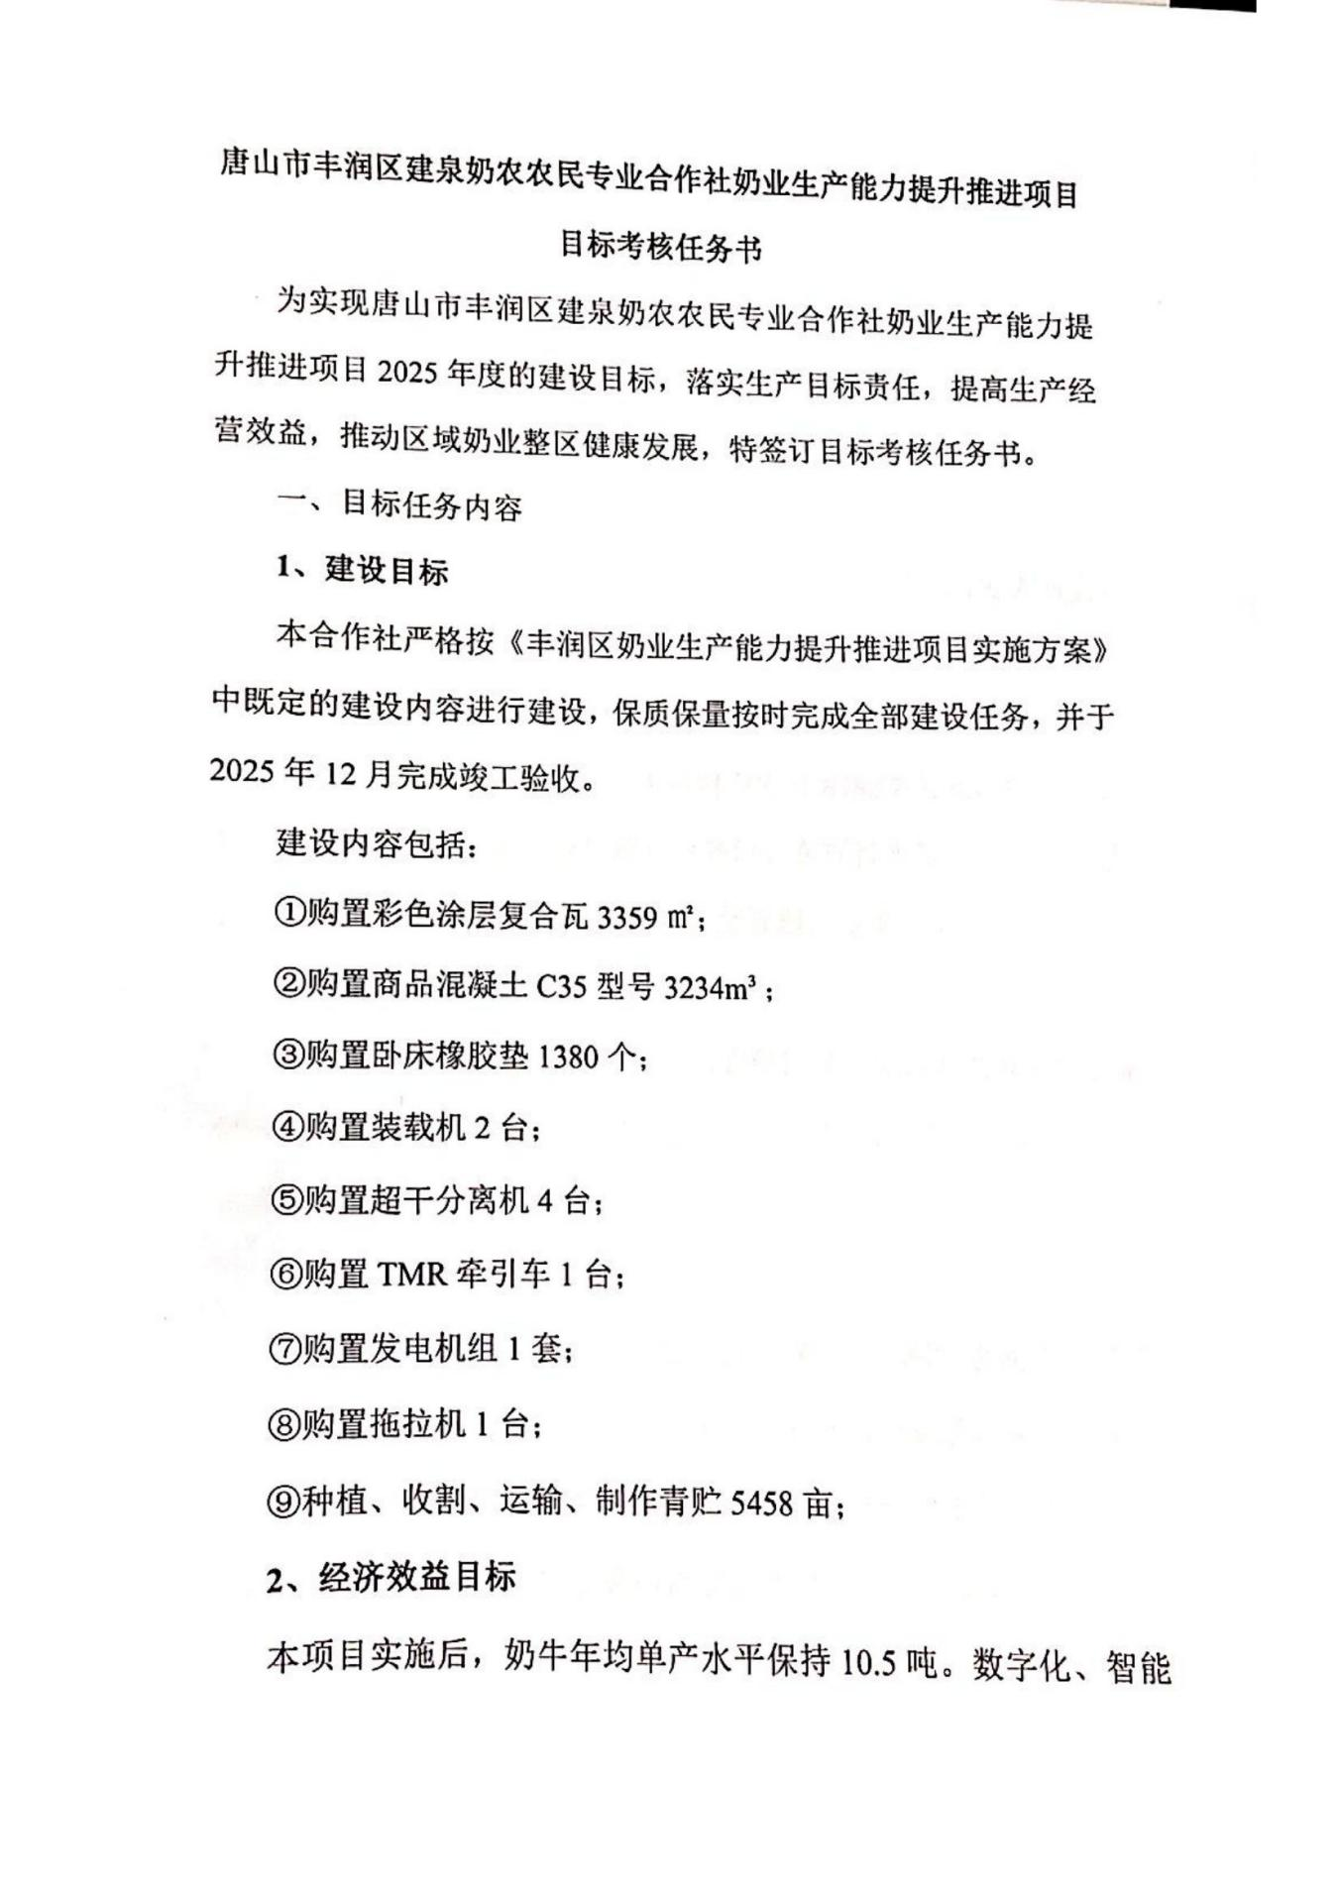
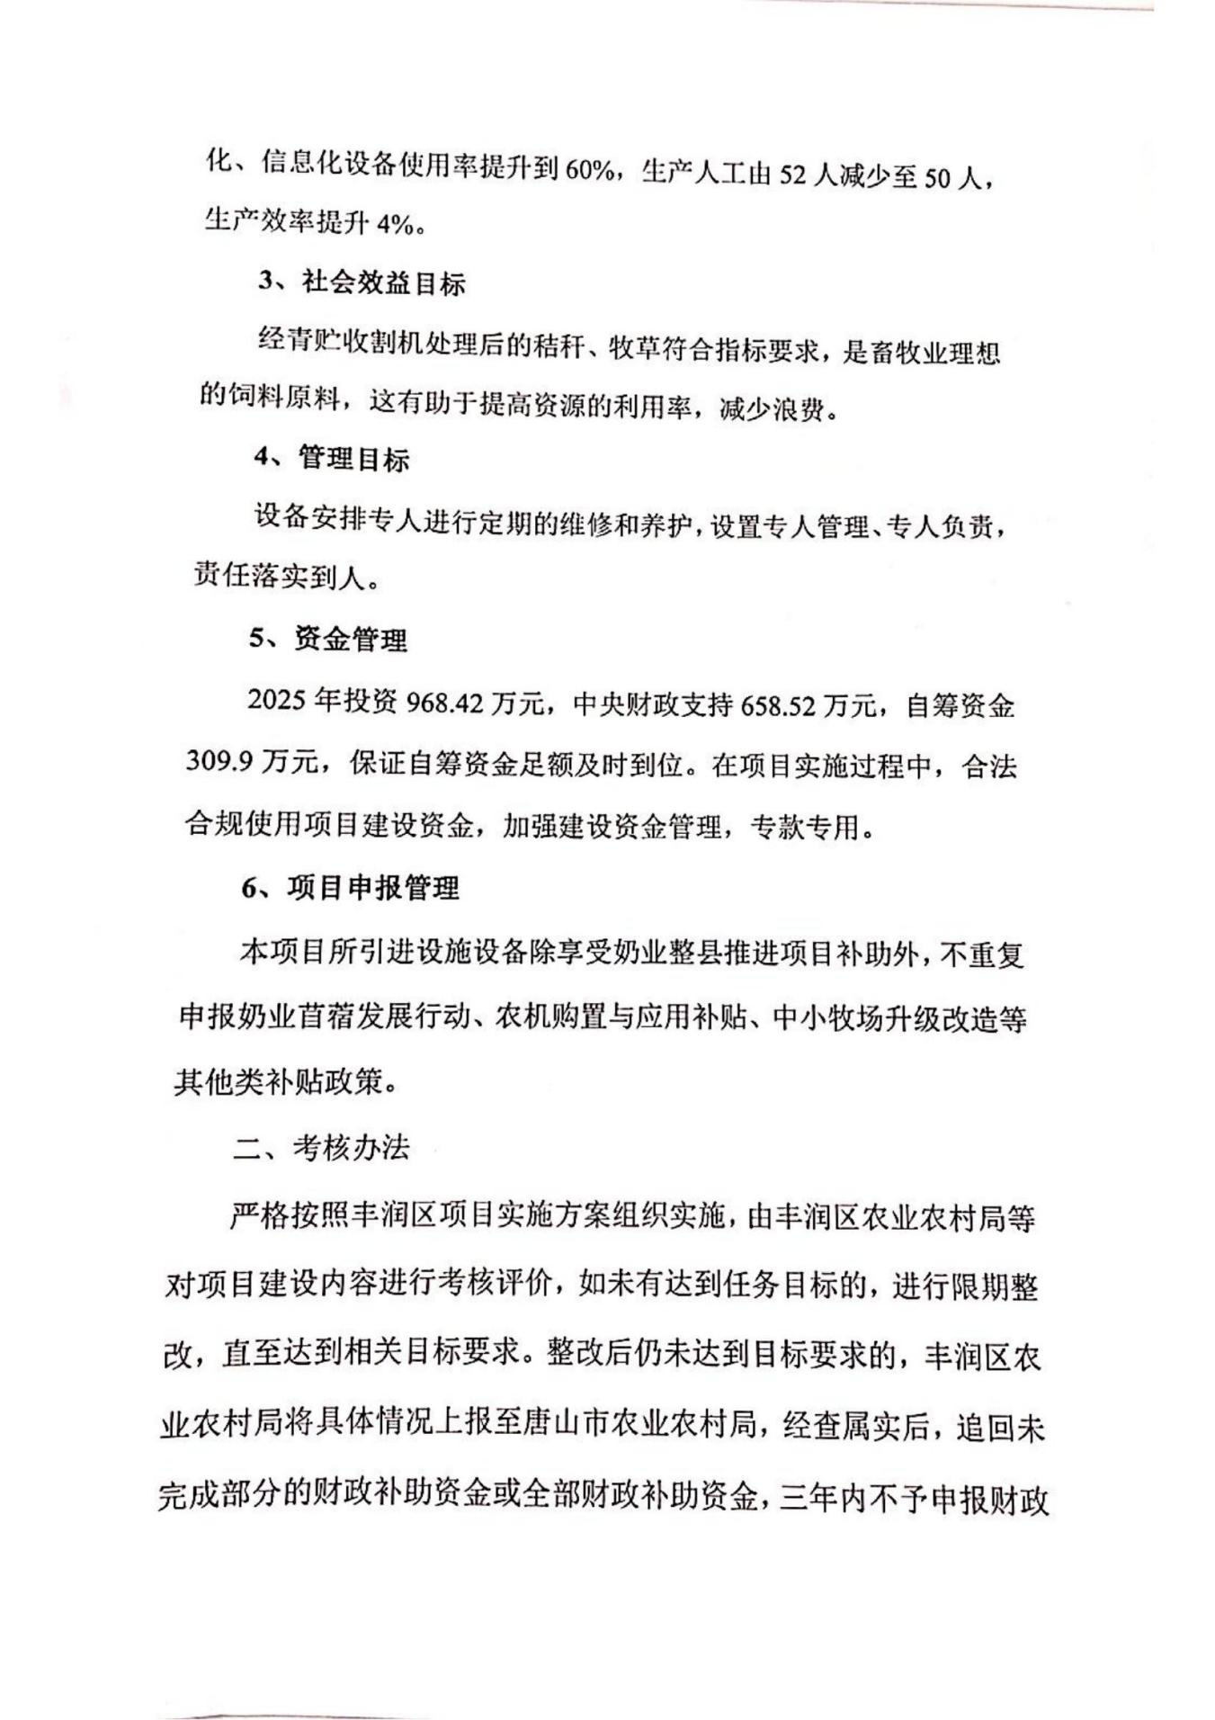
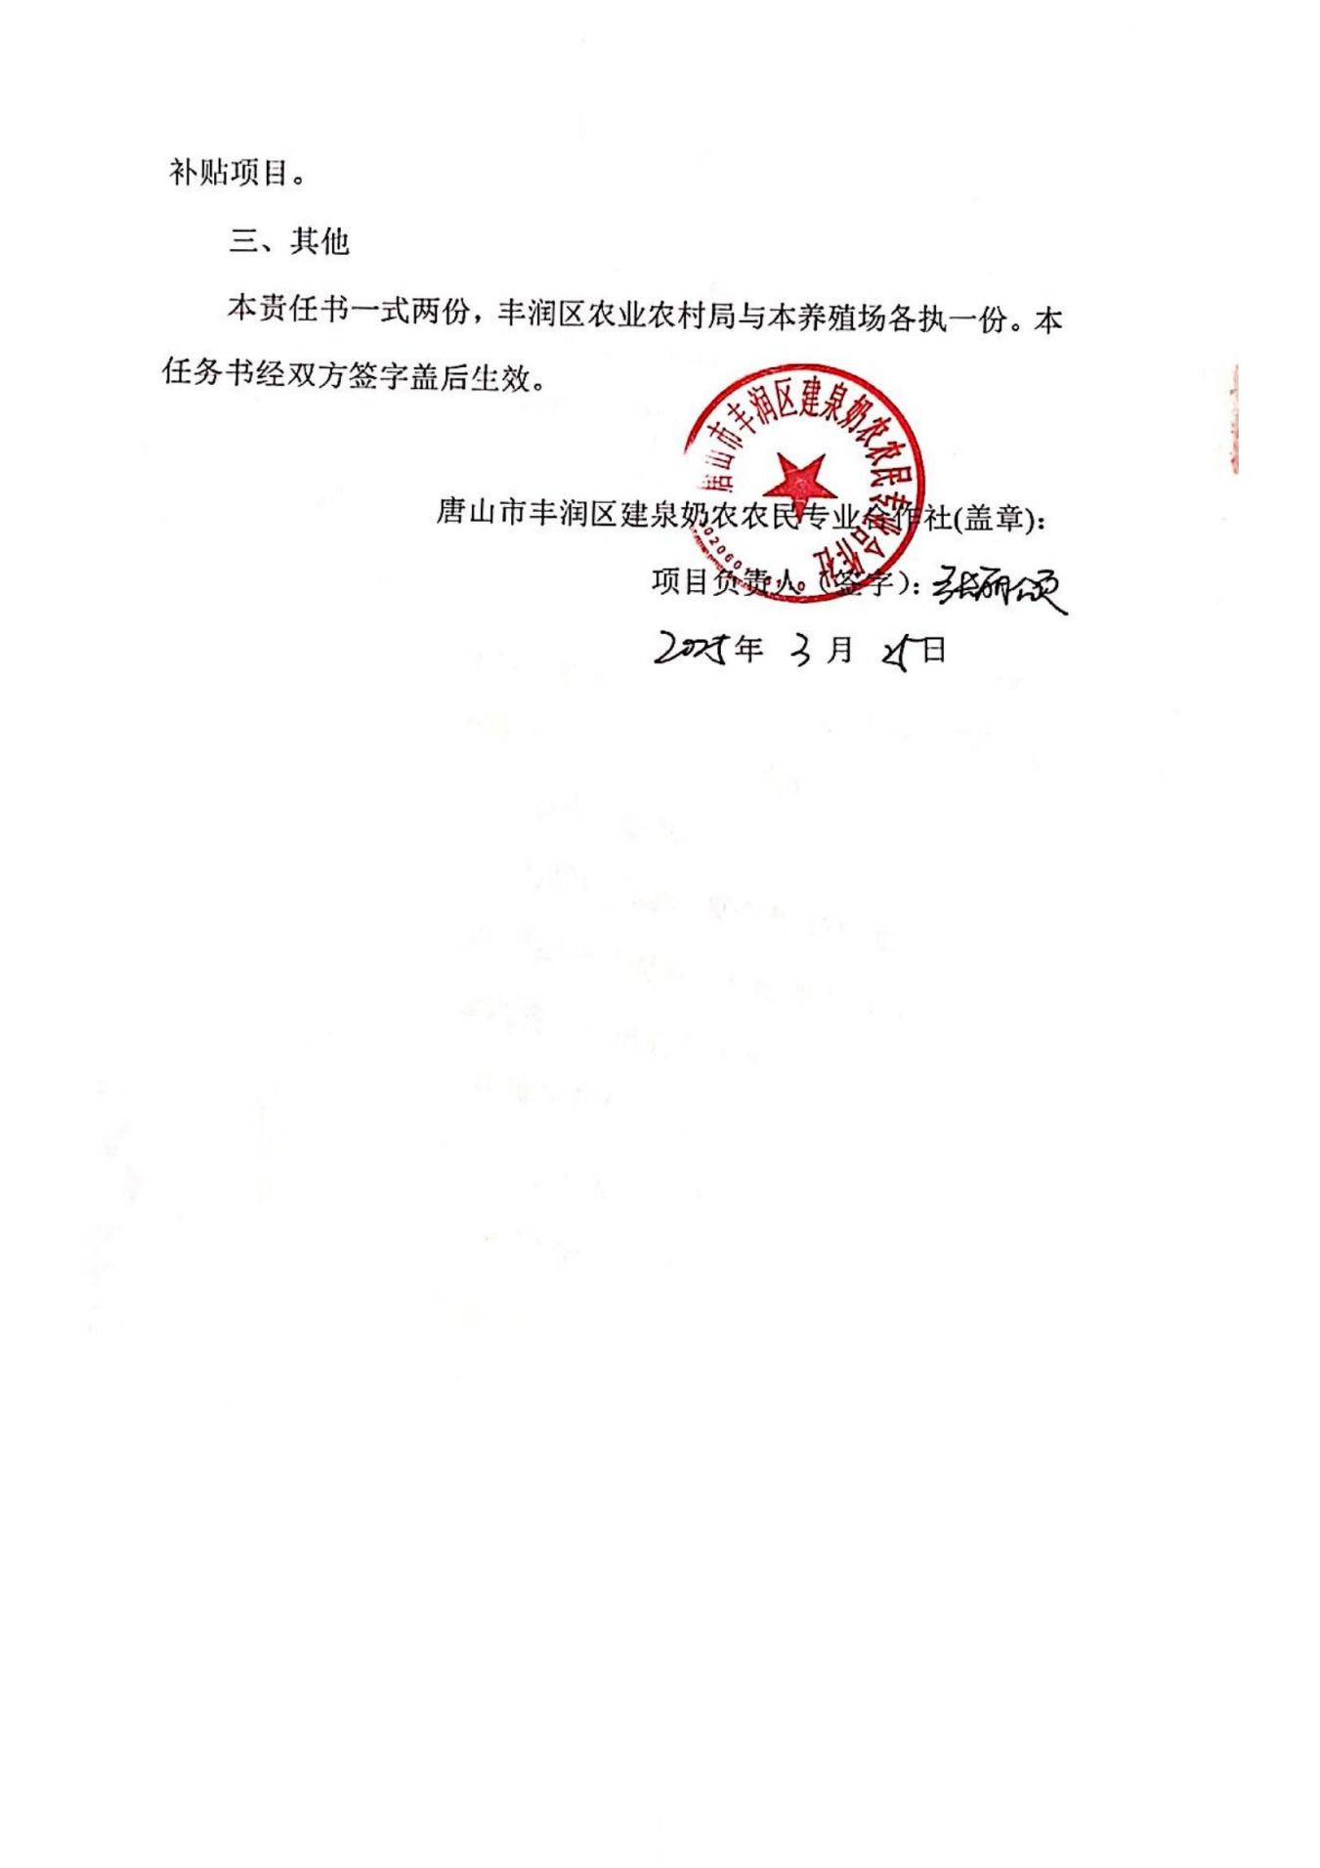
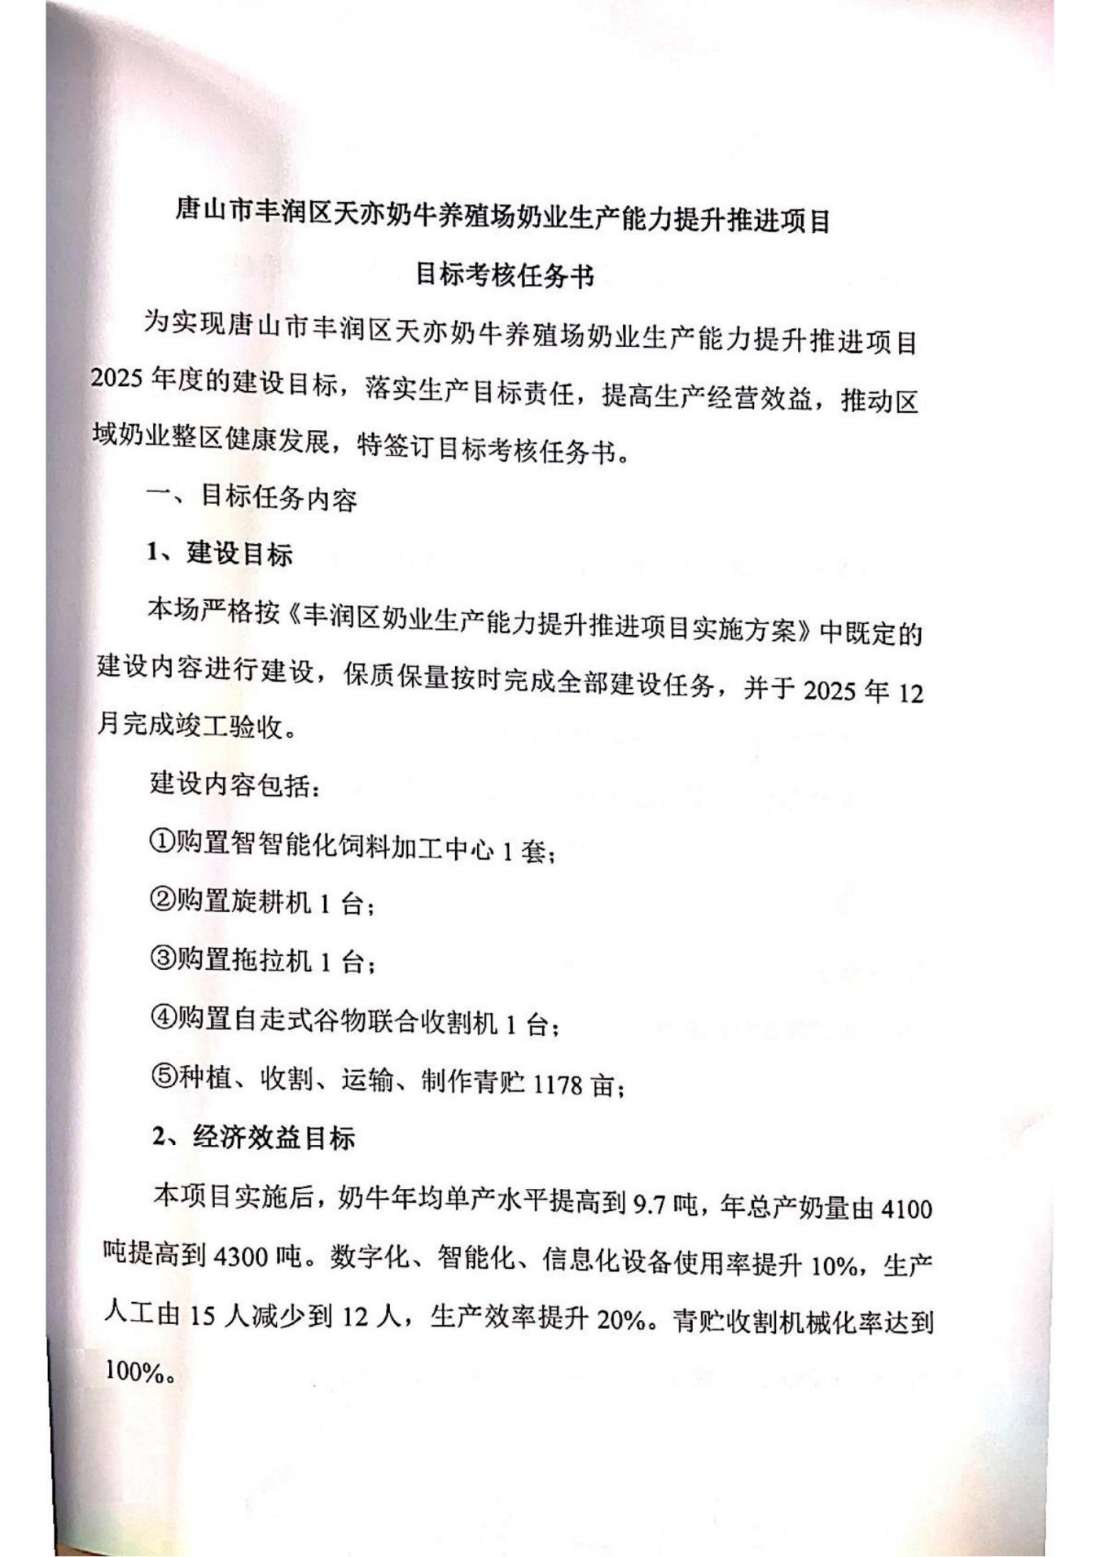
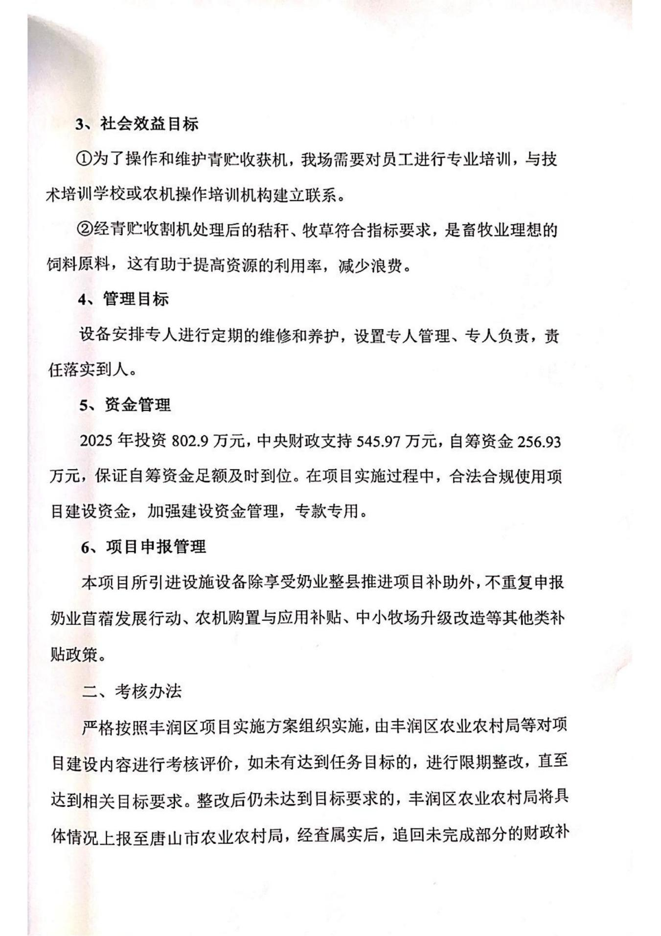
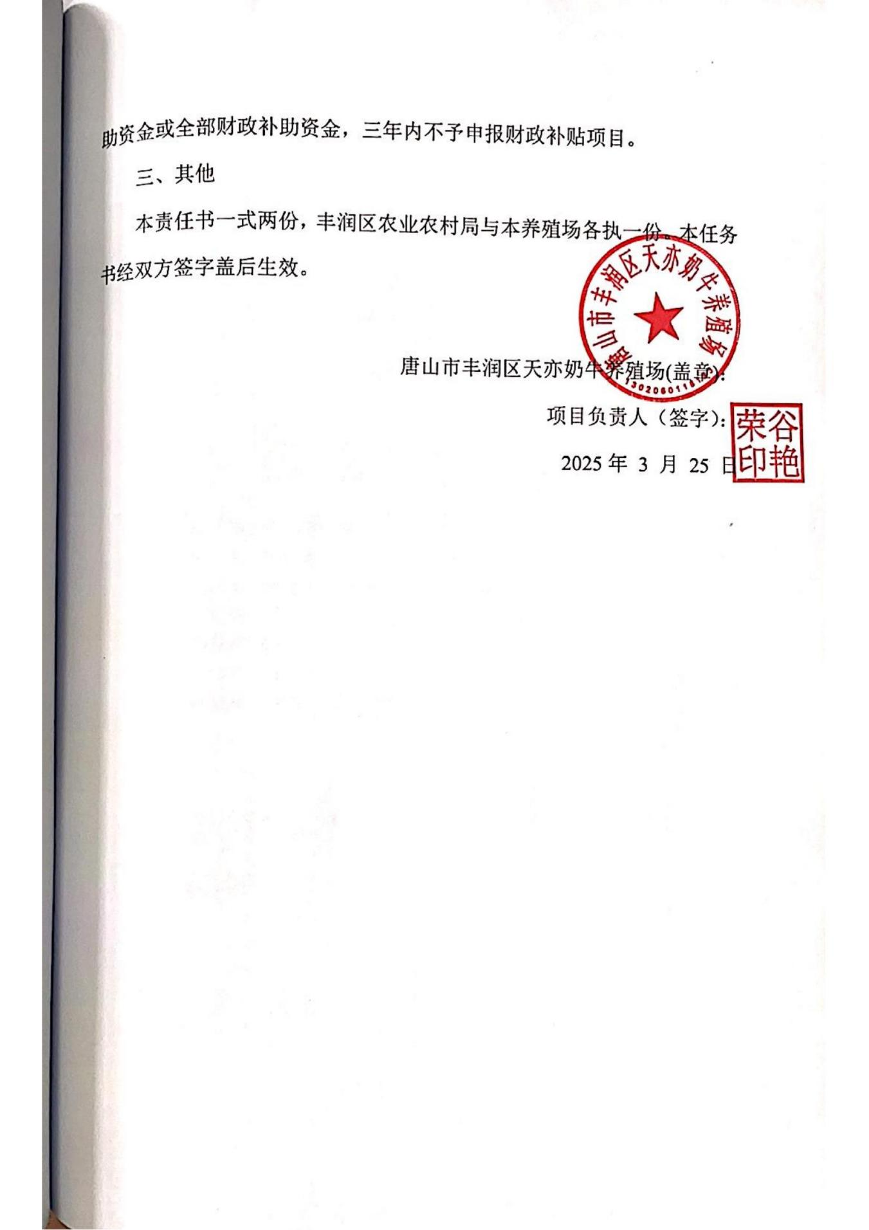
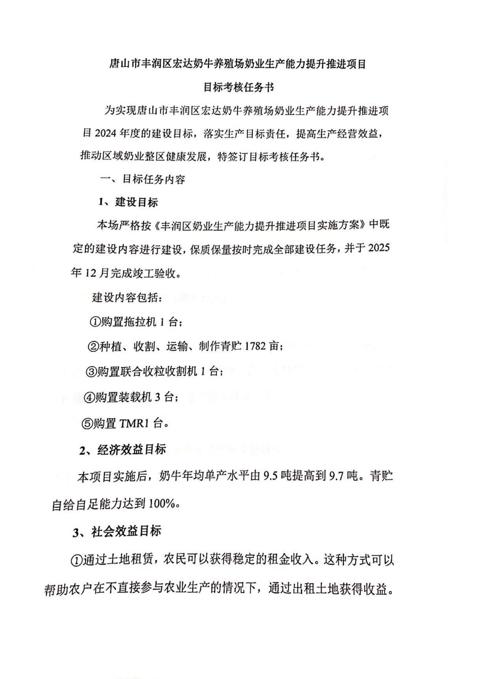
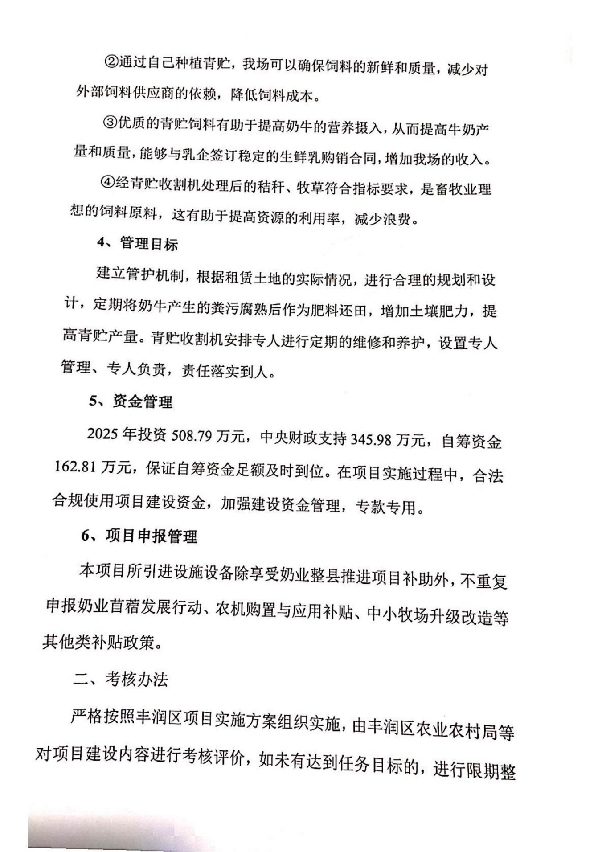
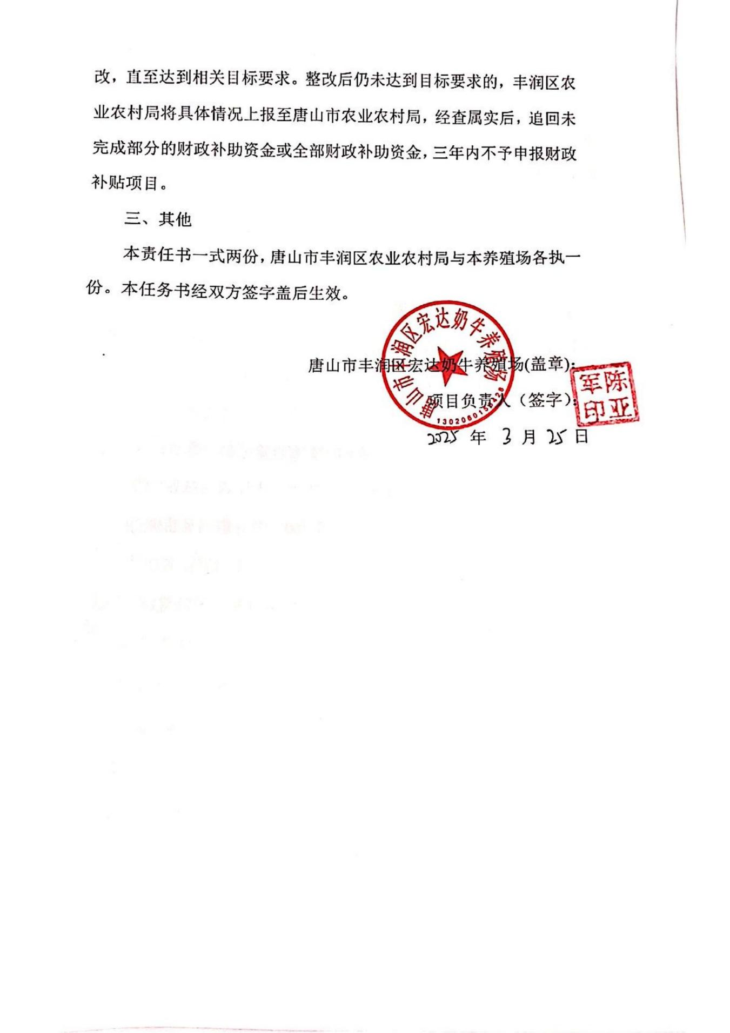
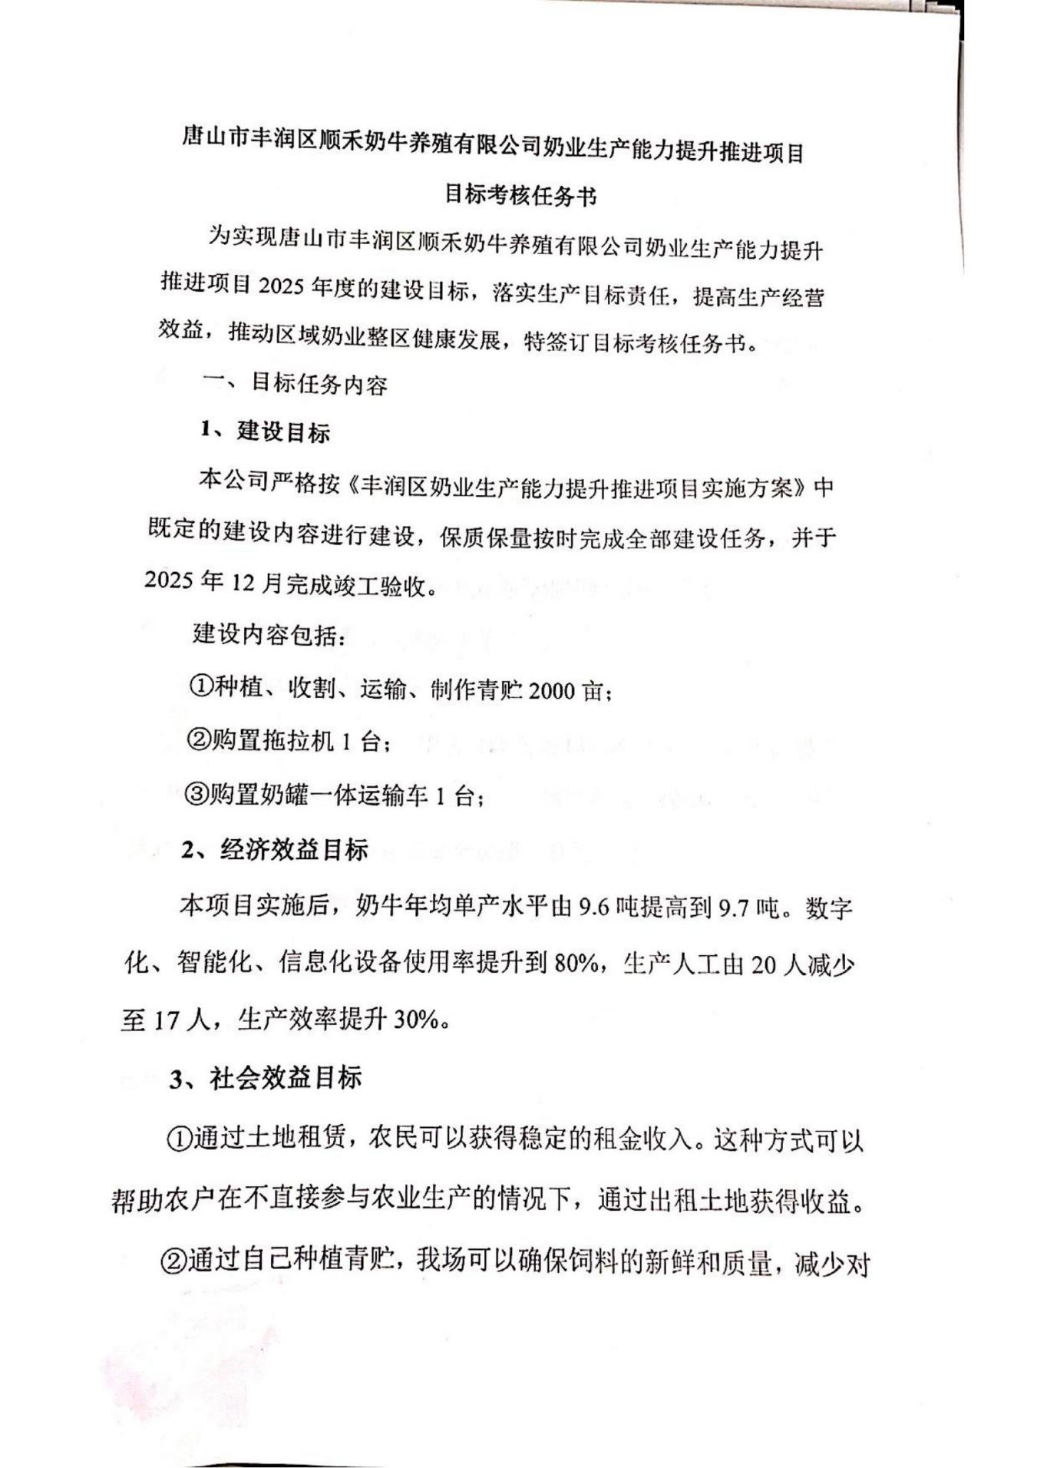
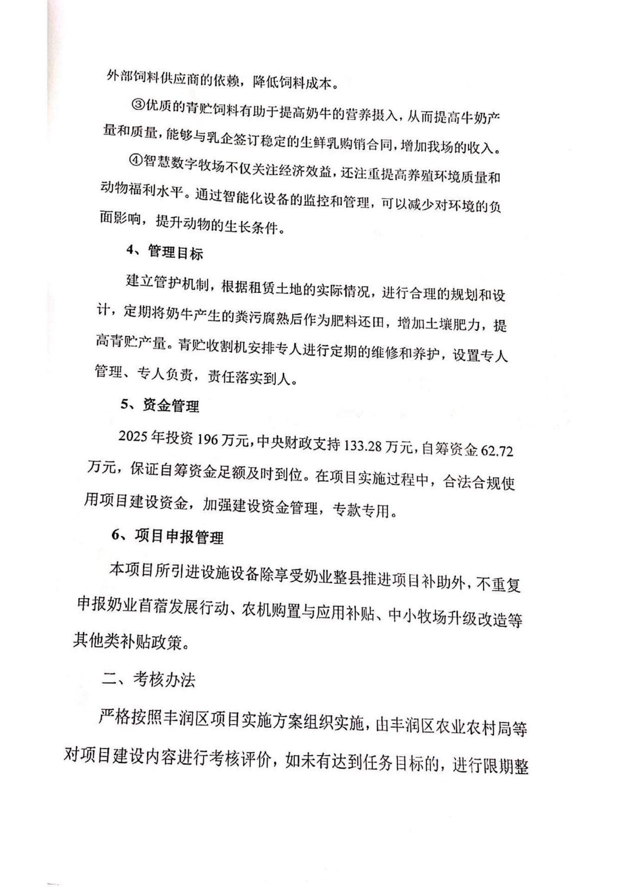
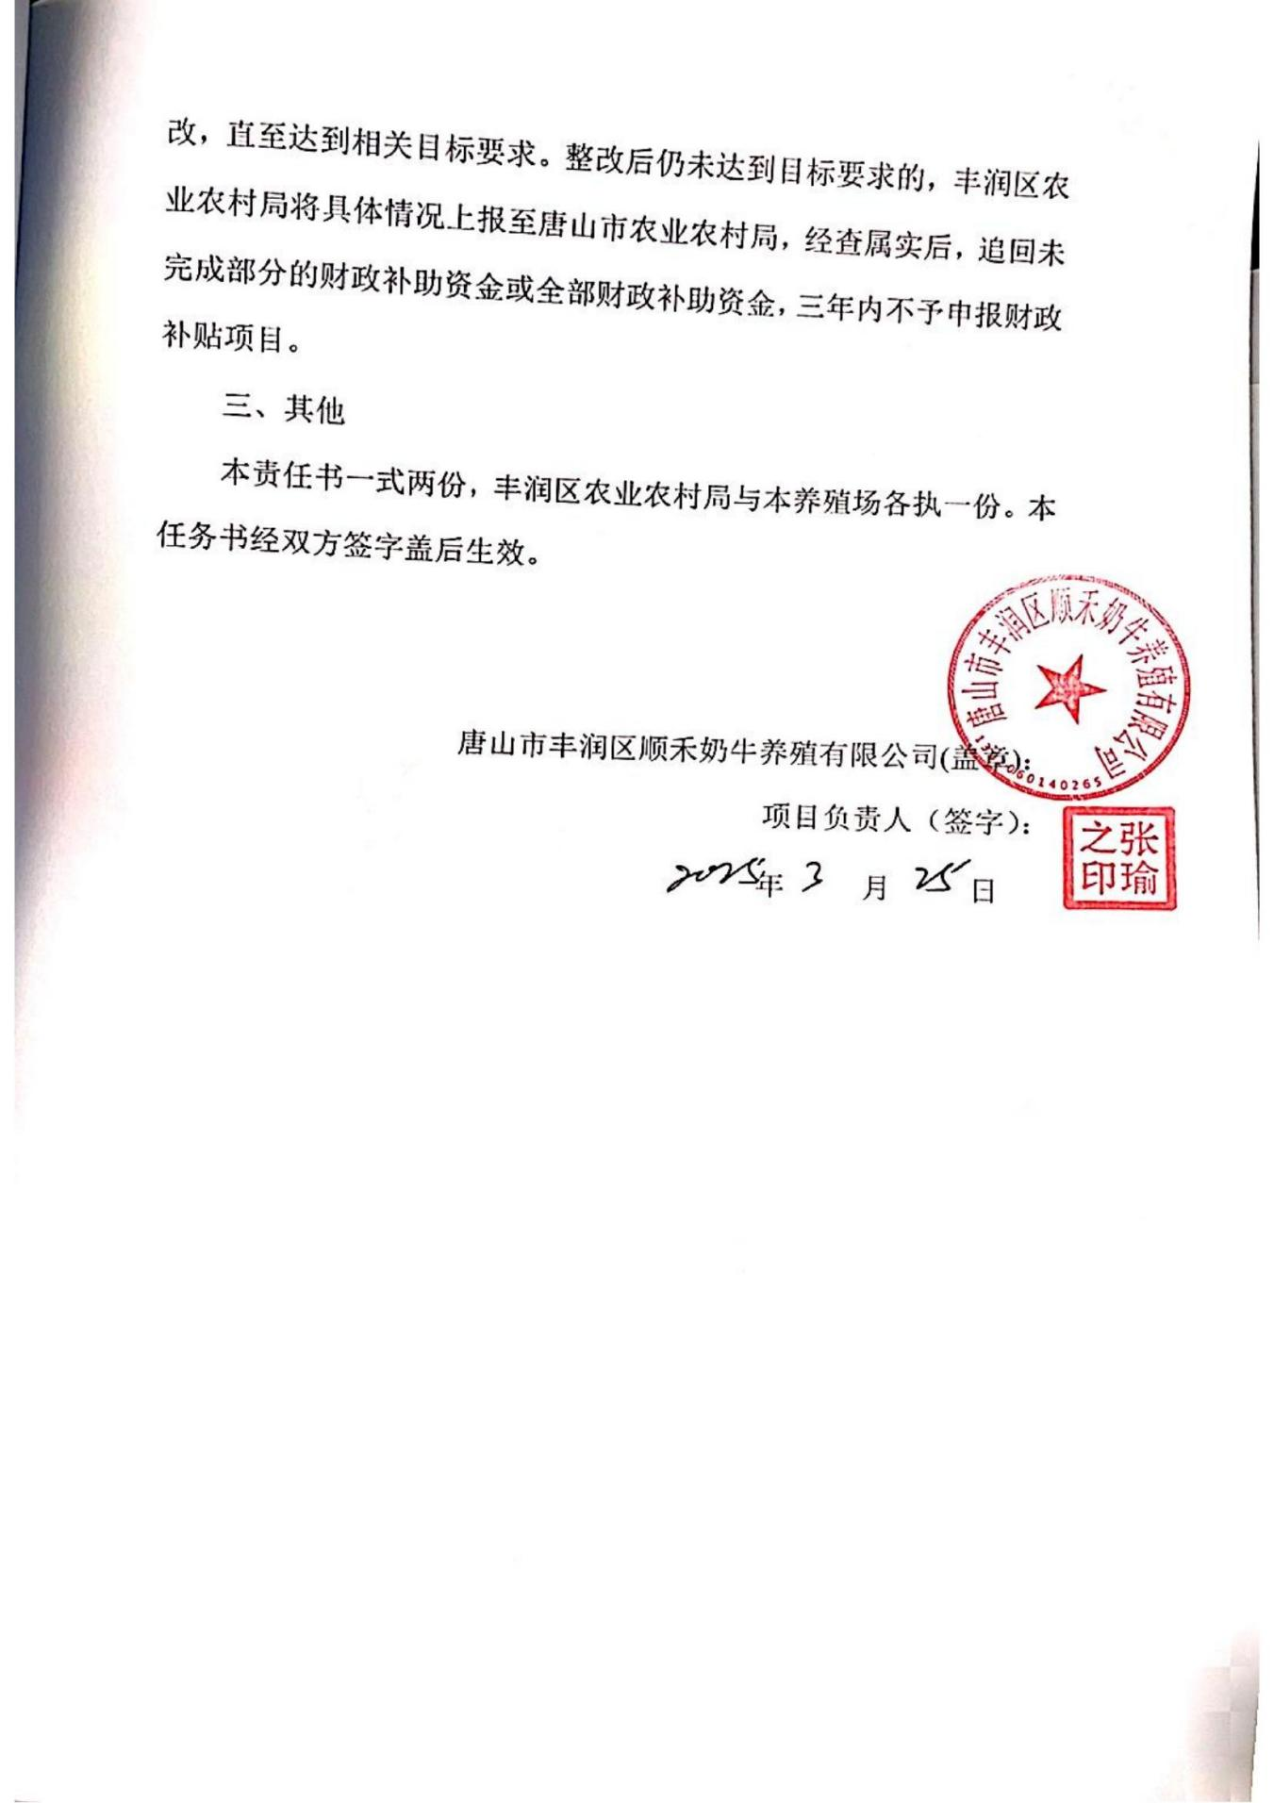

附件7
其它证明材料
五家企业资料如下：
一、唐山市锦程牧业有限公司附件资料
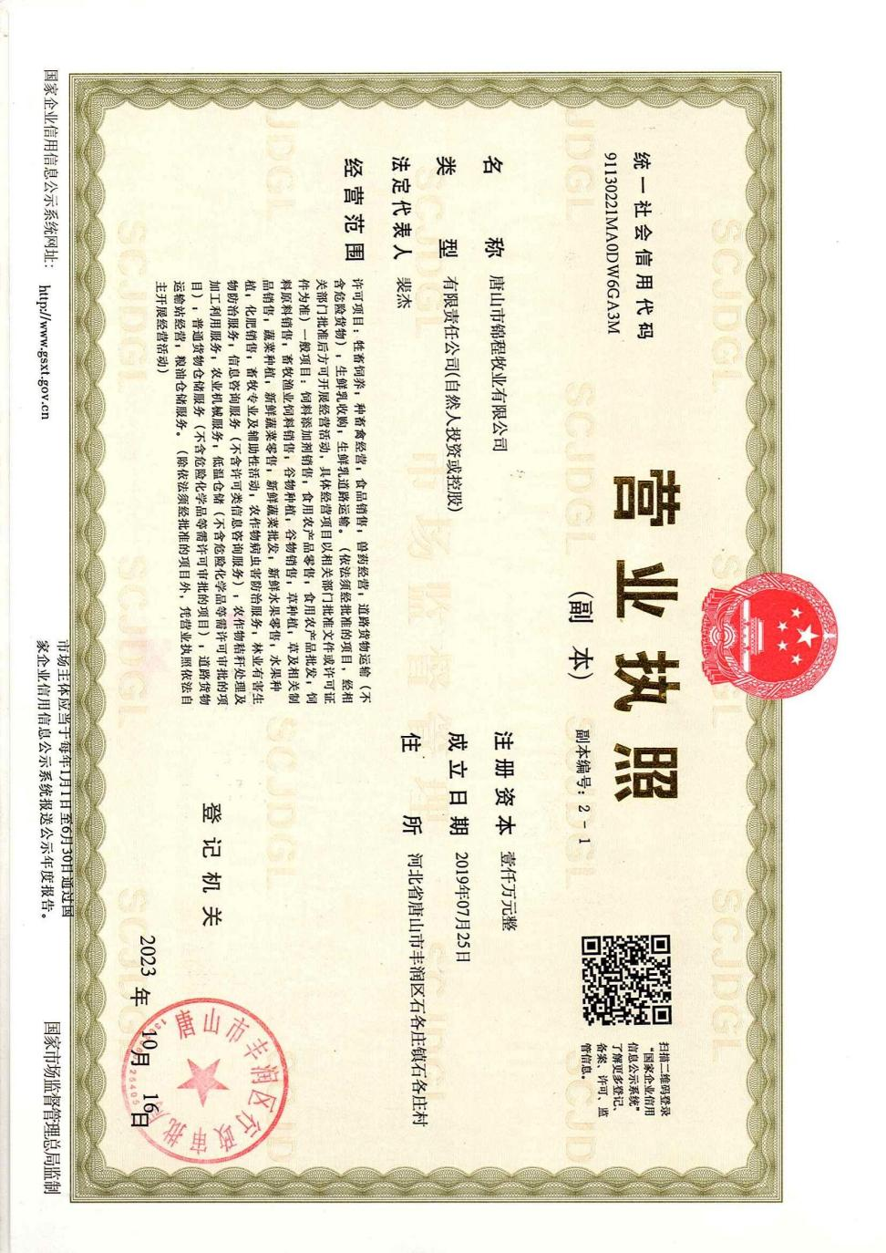

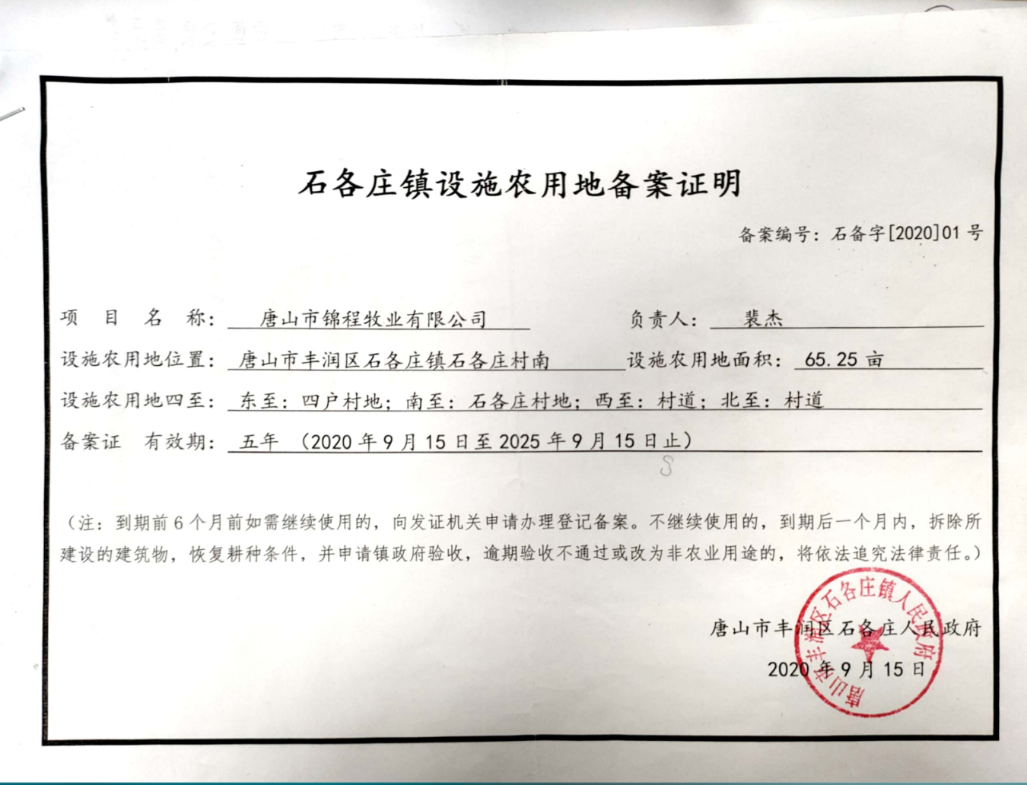

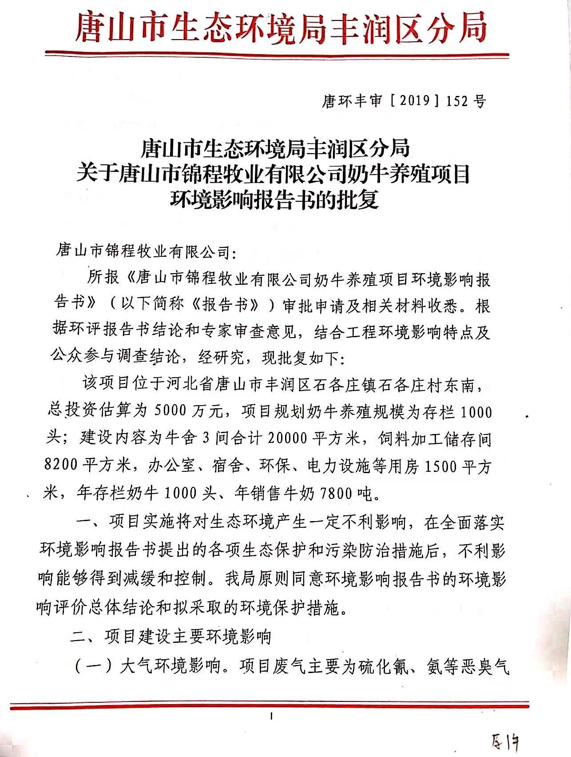
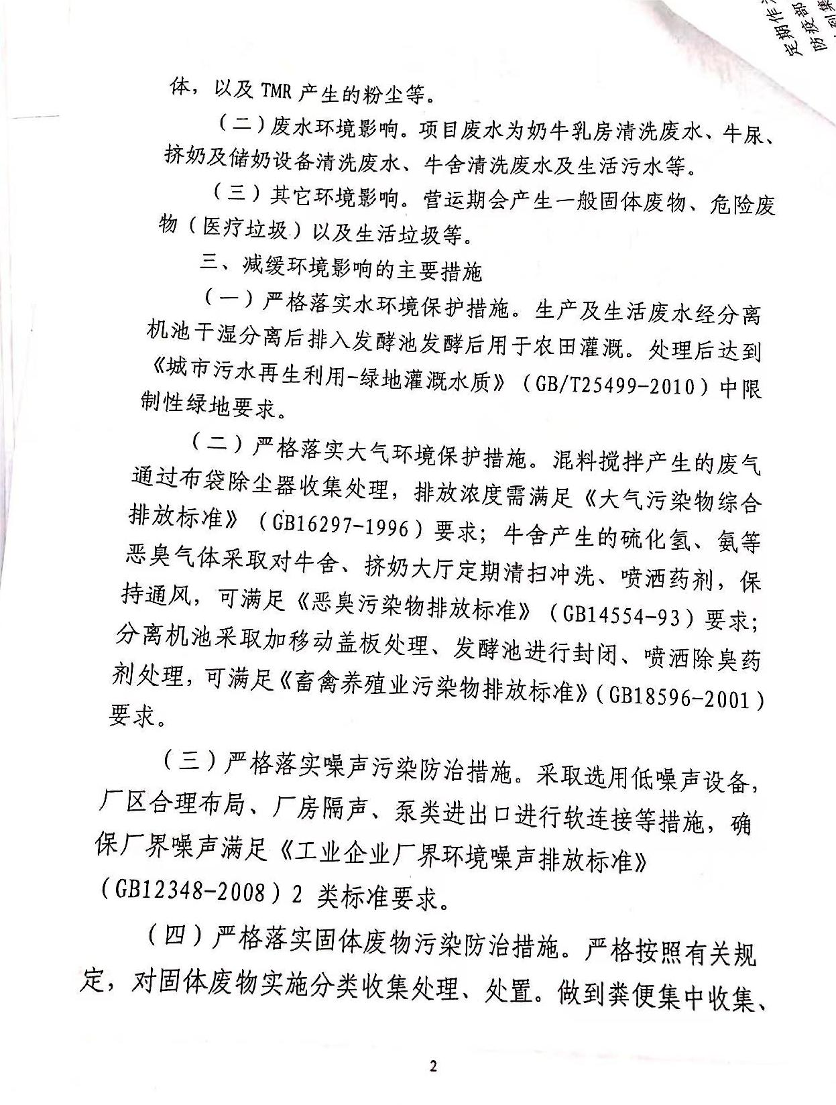

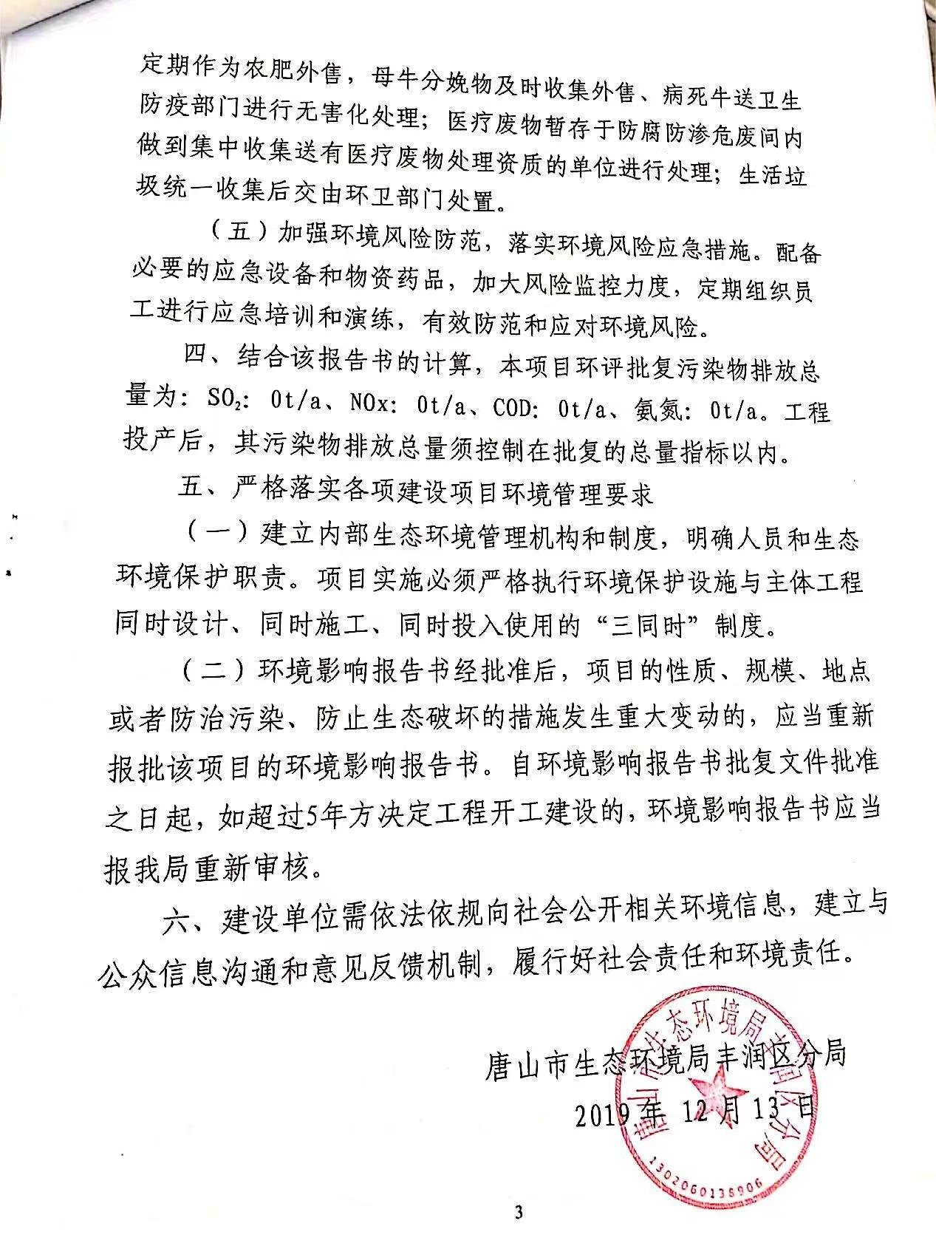
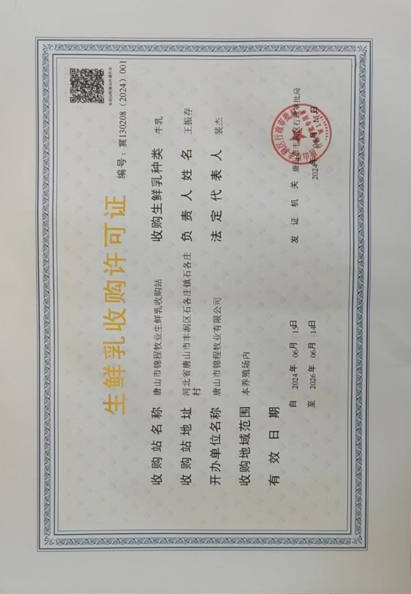
二、唐山市丰润区建泉奶农农民专业合作社附件资料
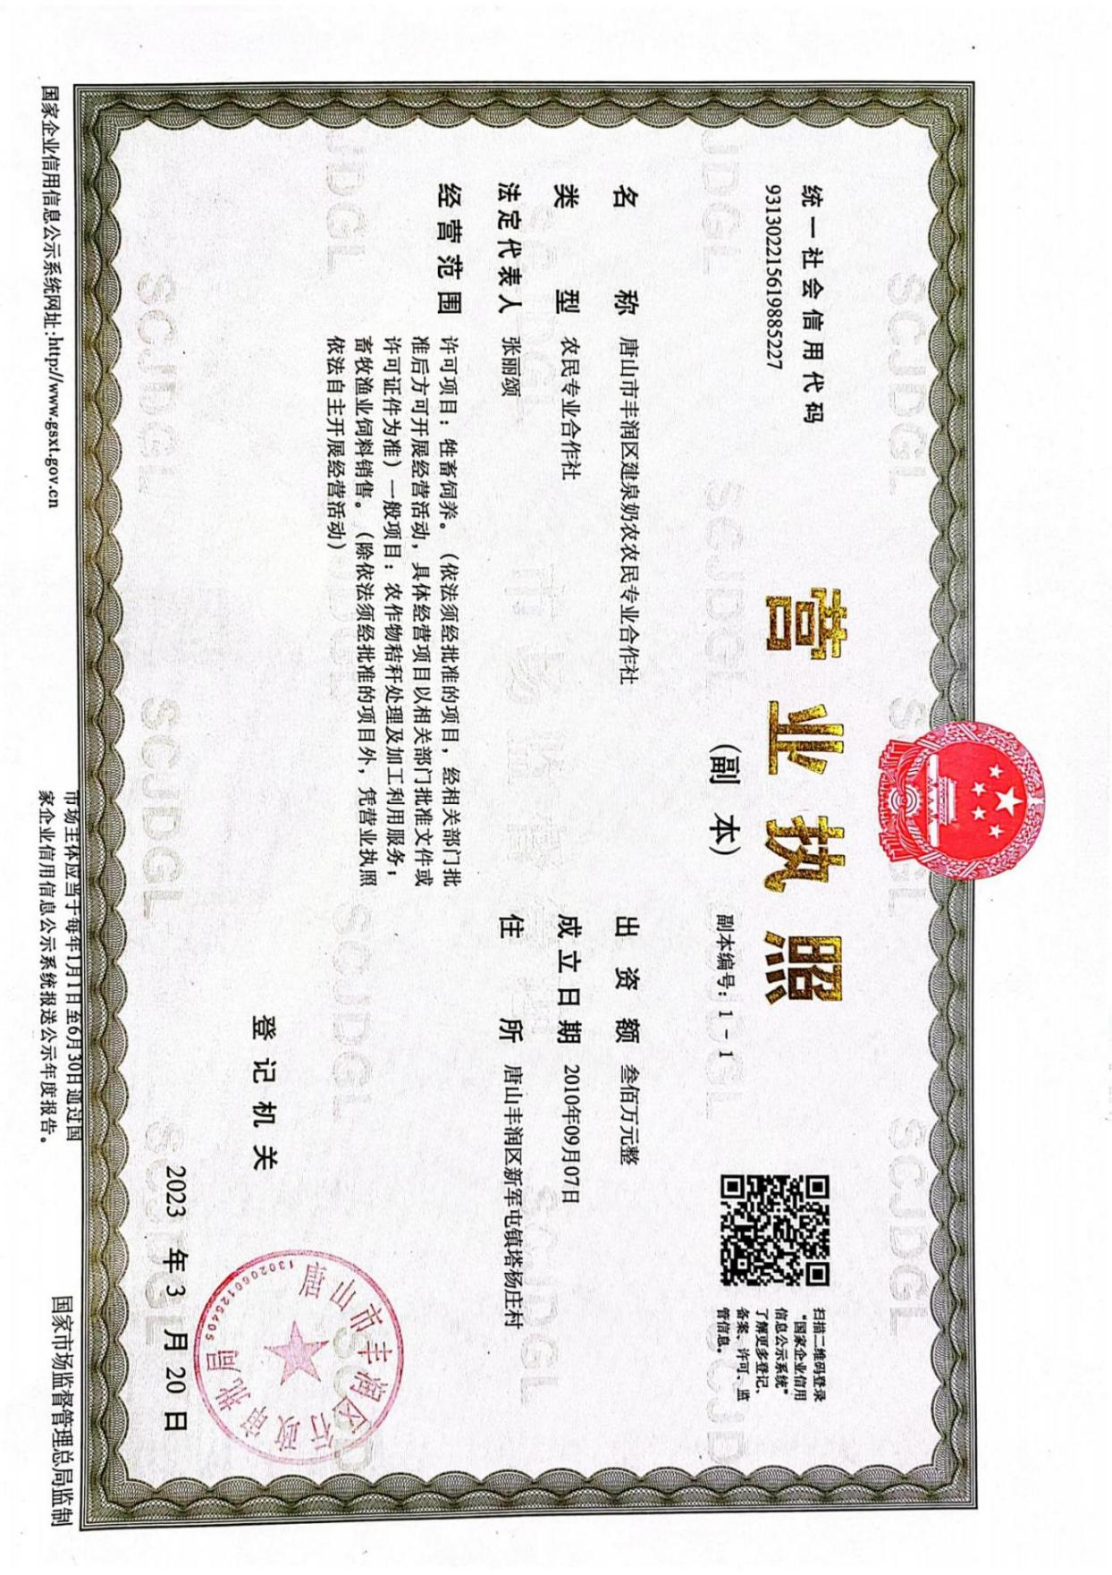

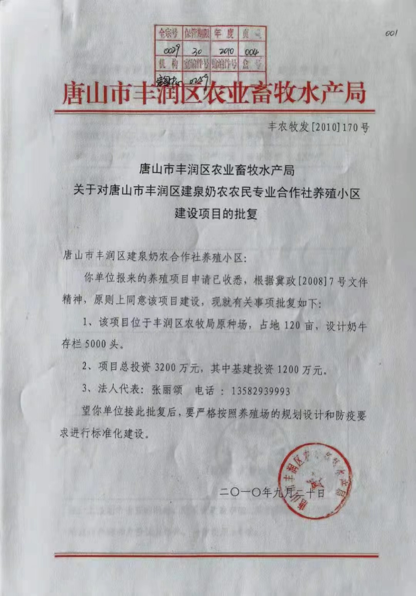

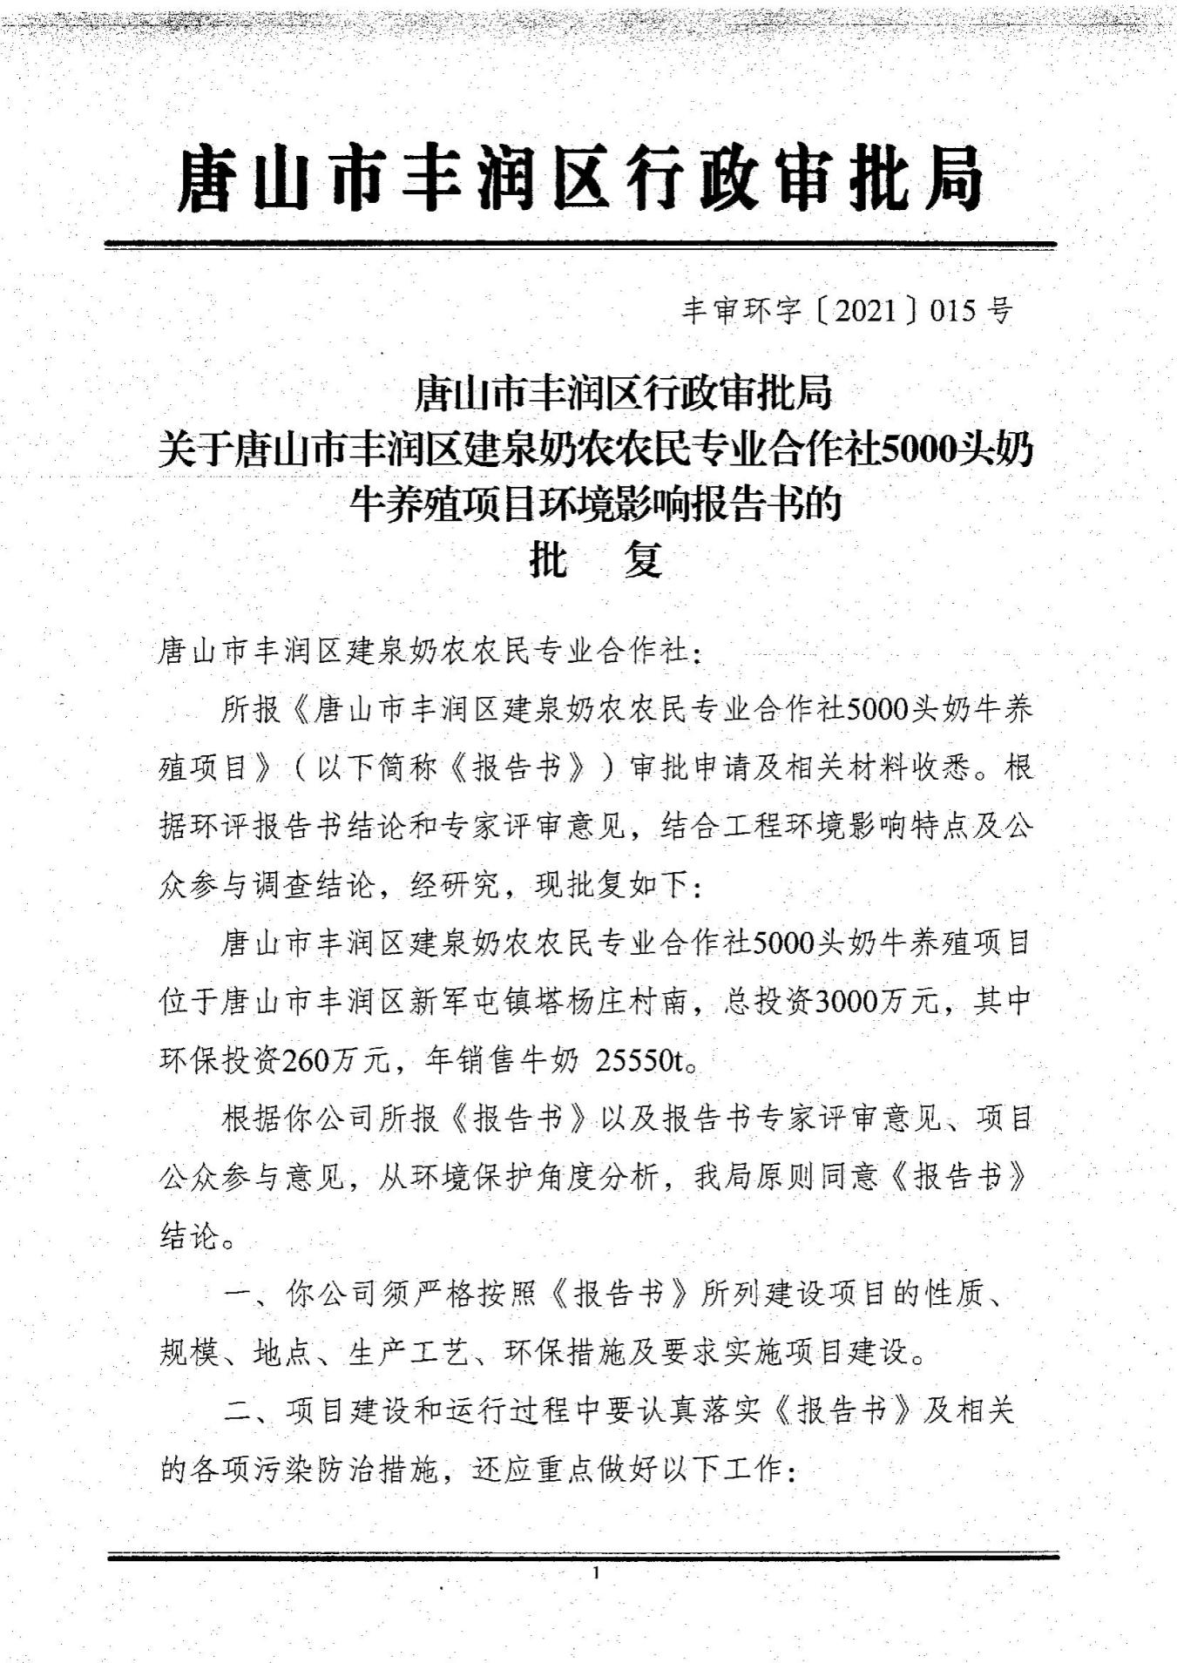

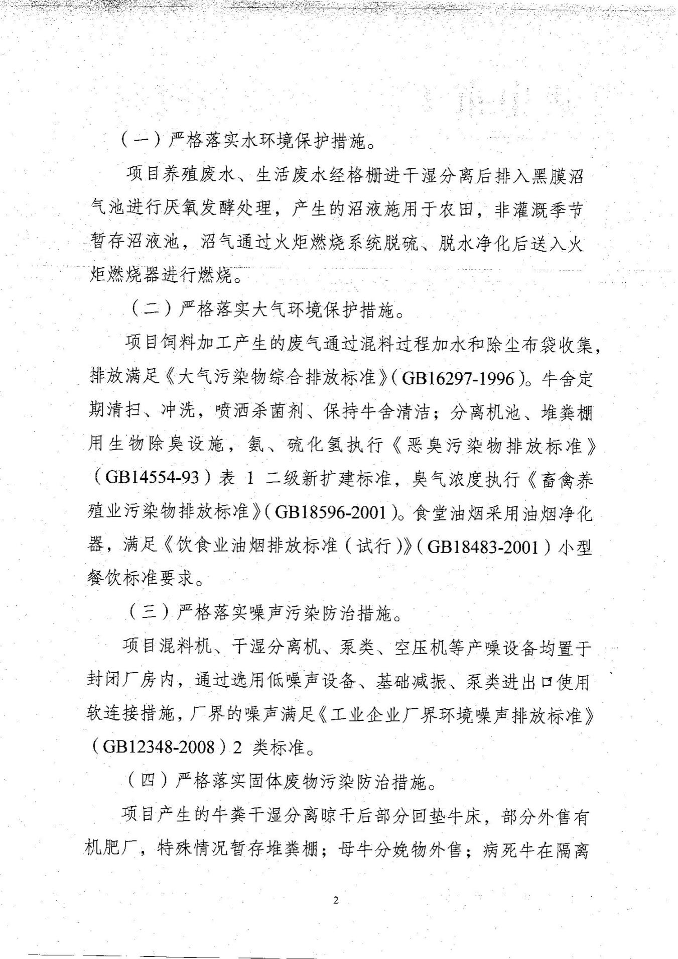

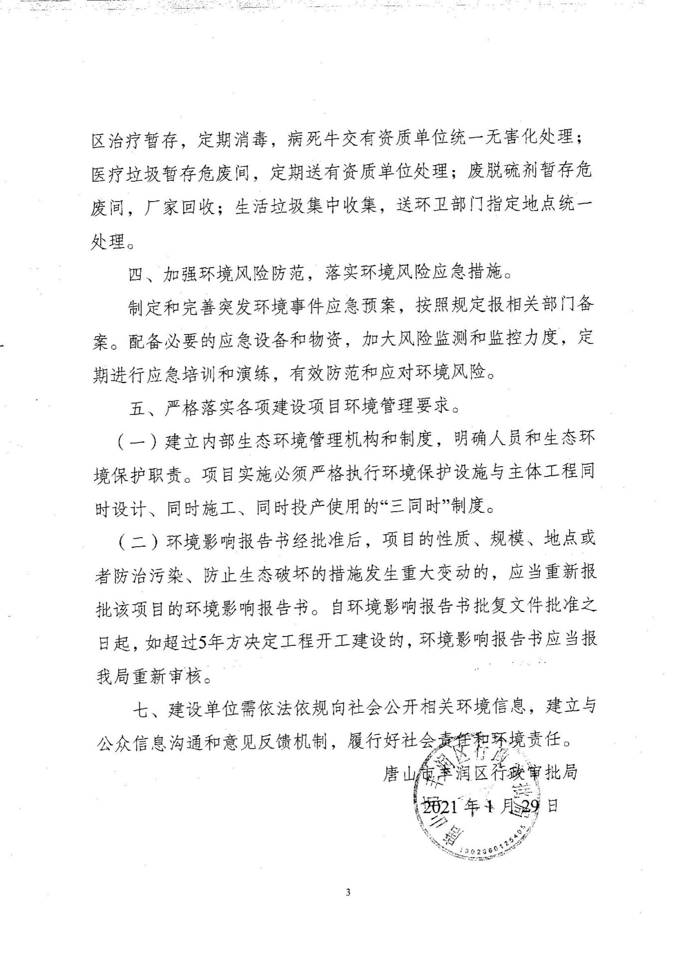

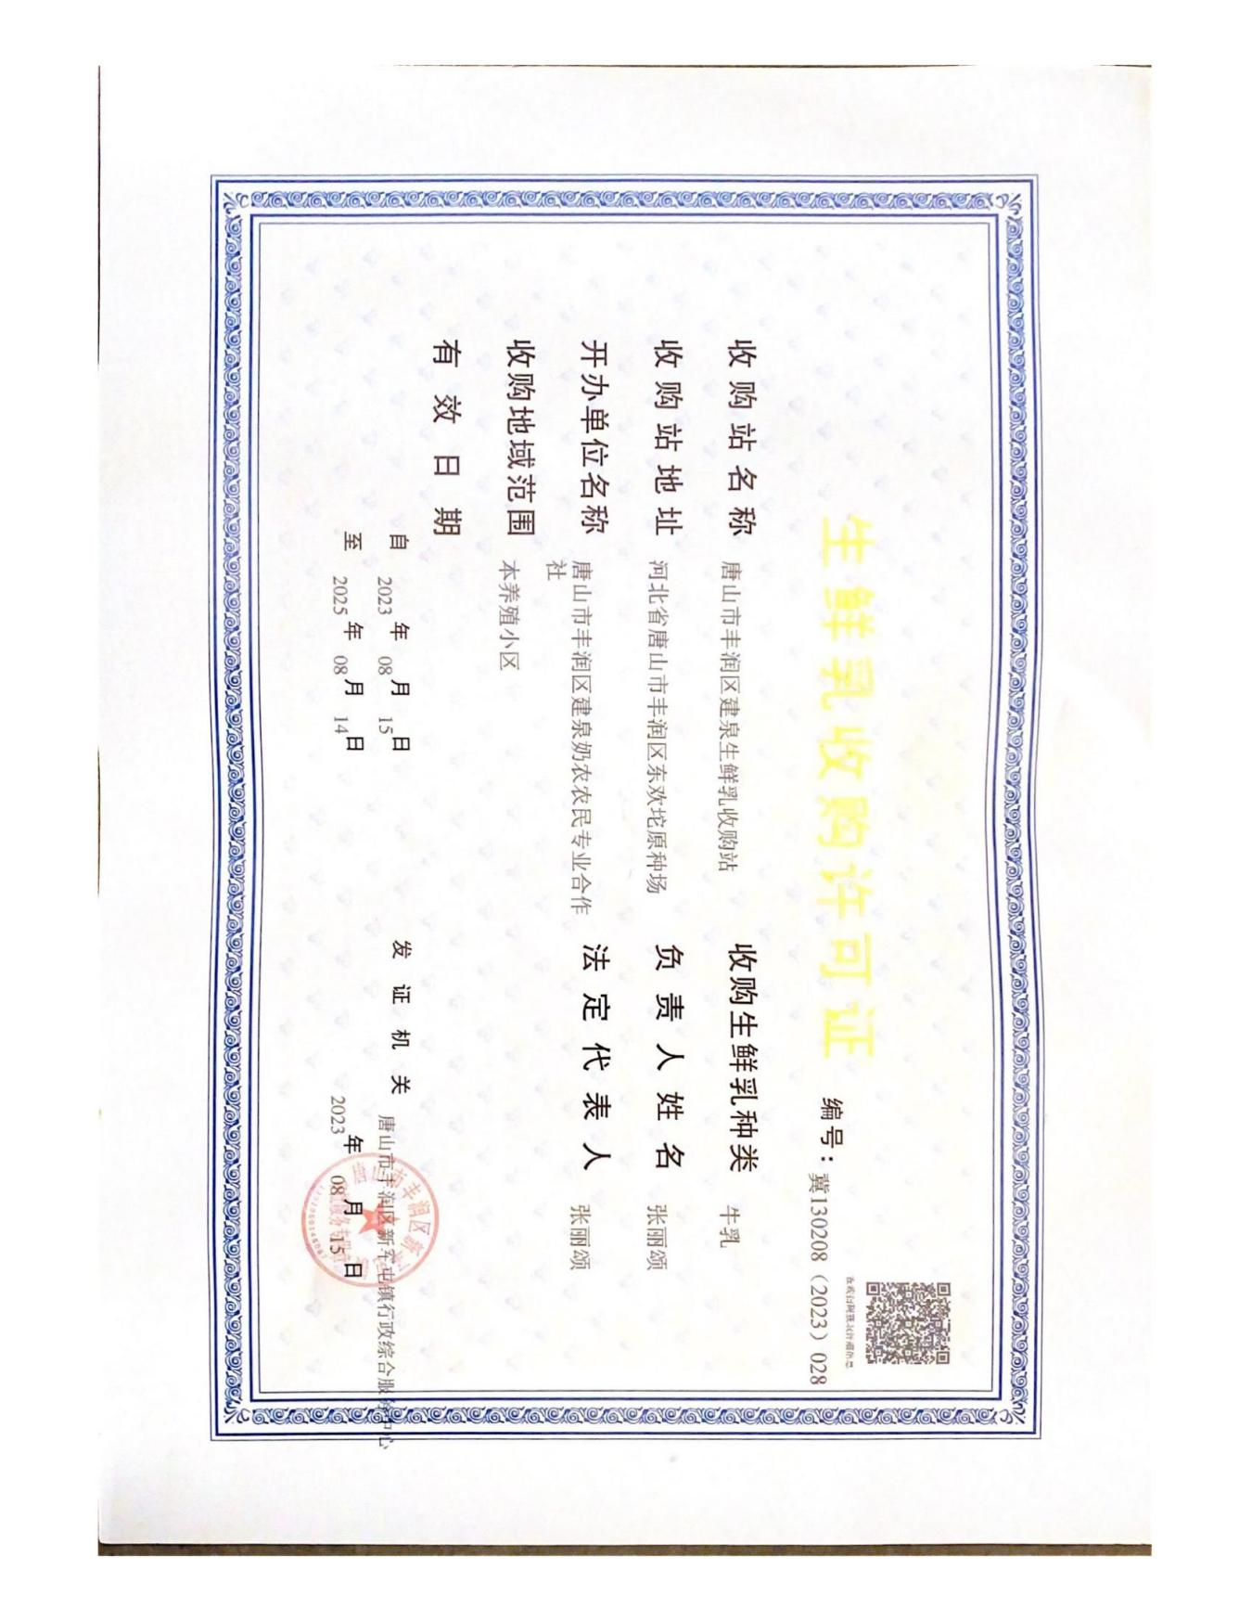

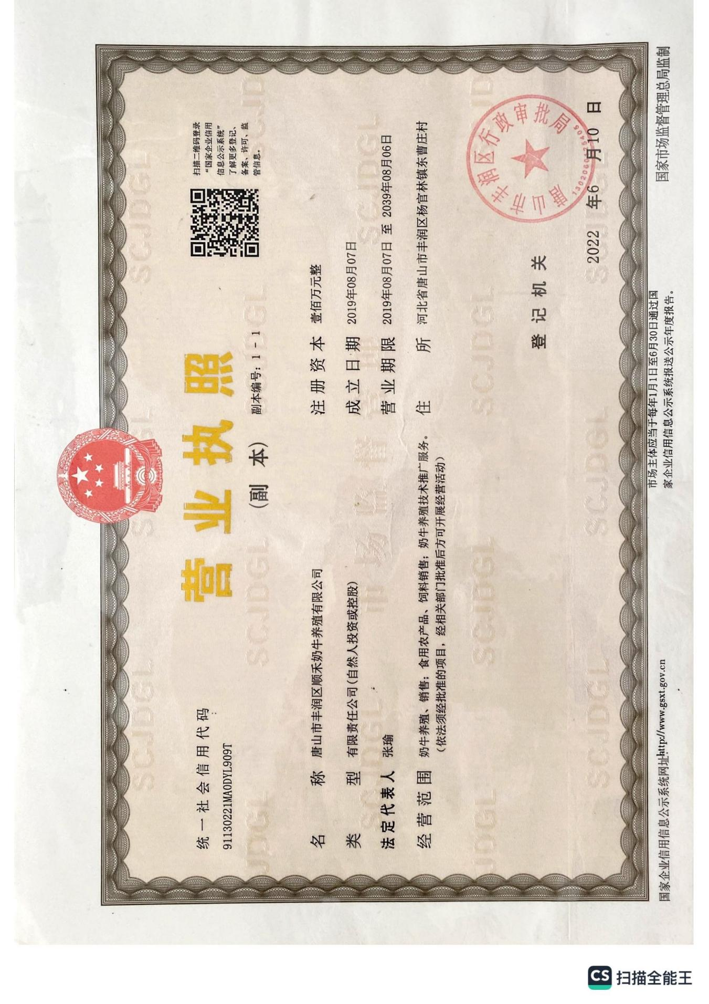
三、唐山市丰润区顺禾奶牛养殖有限公司附件资料
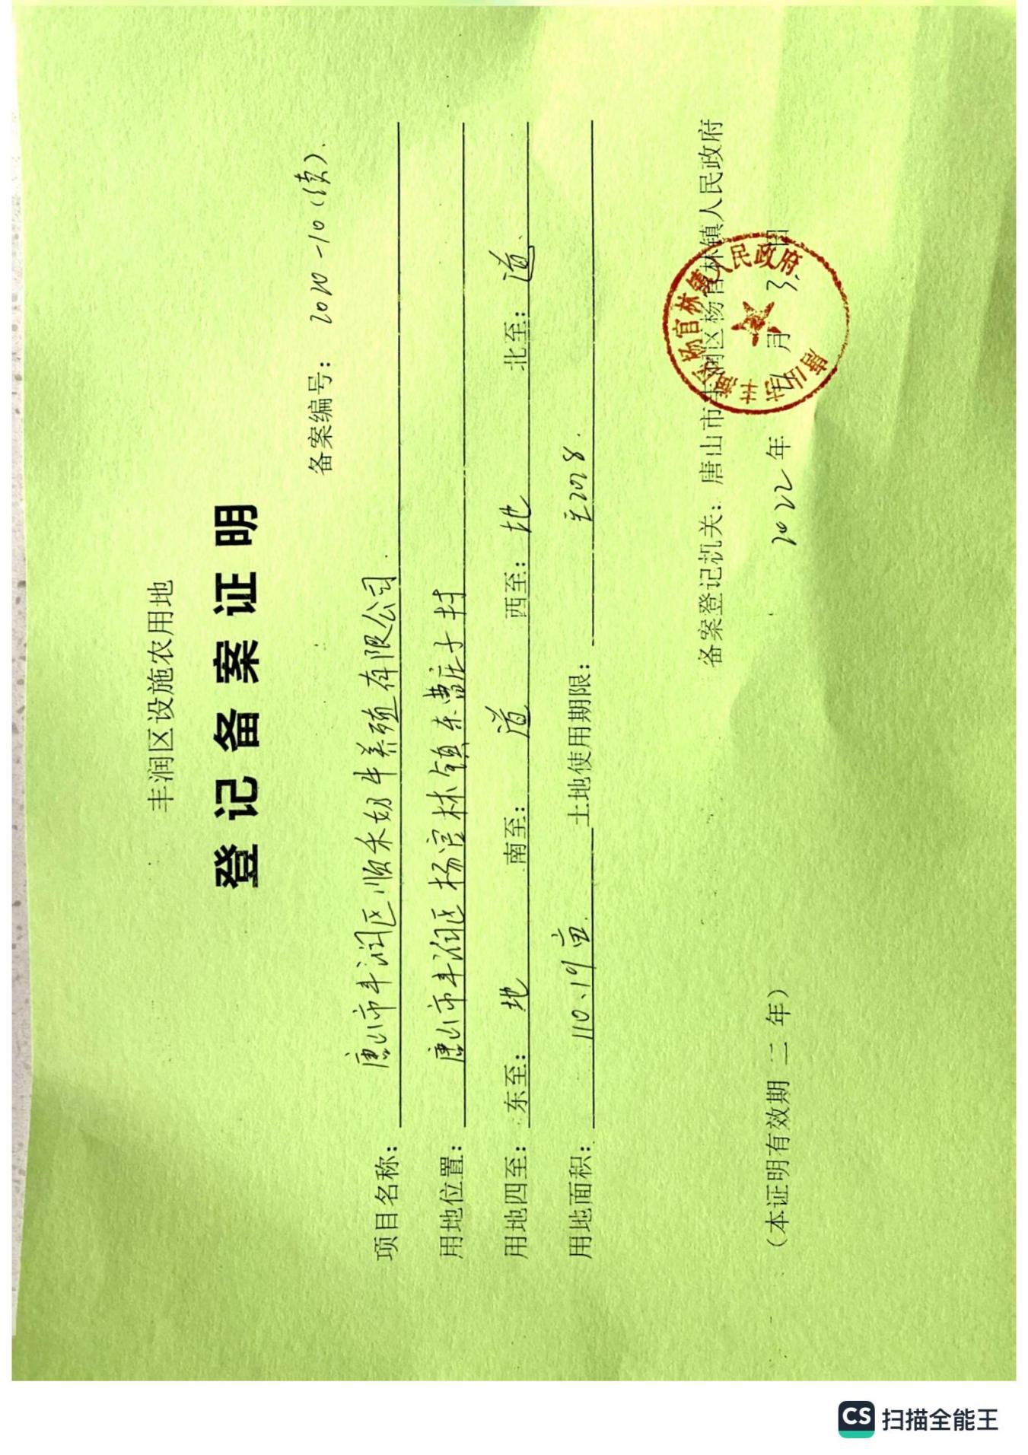

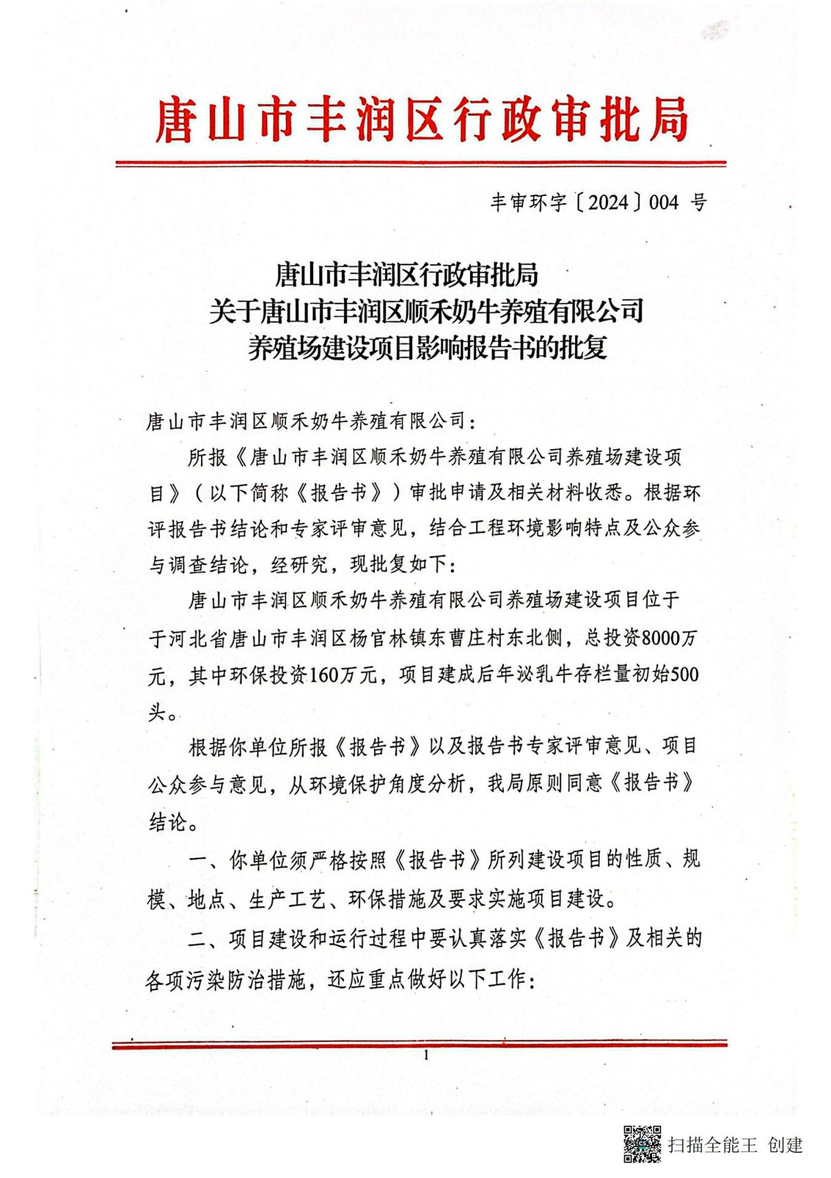
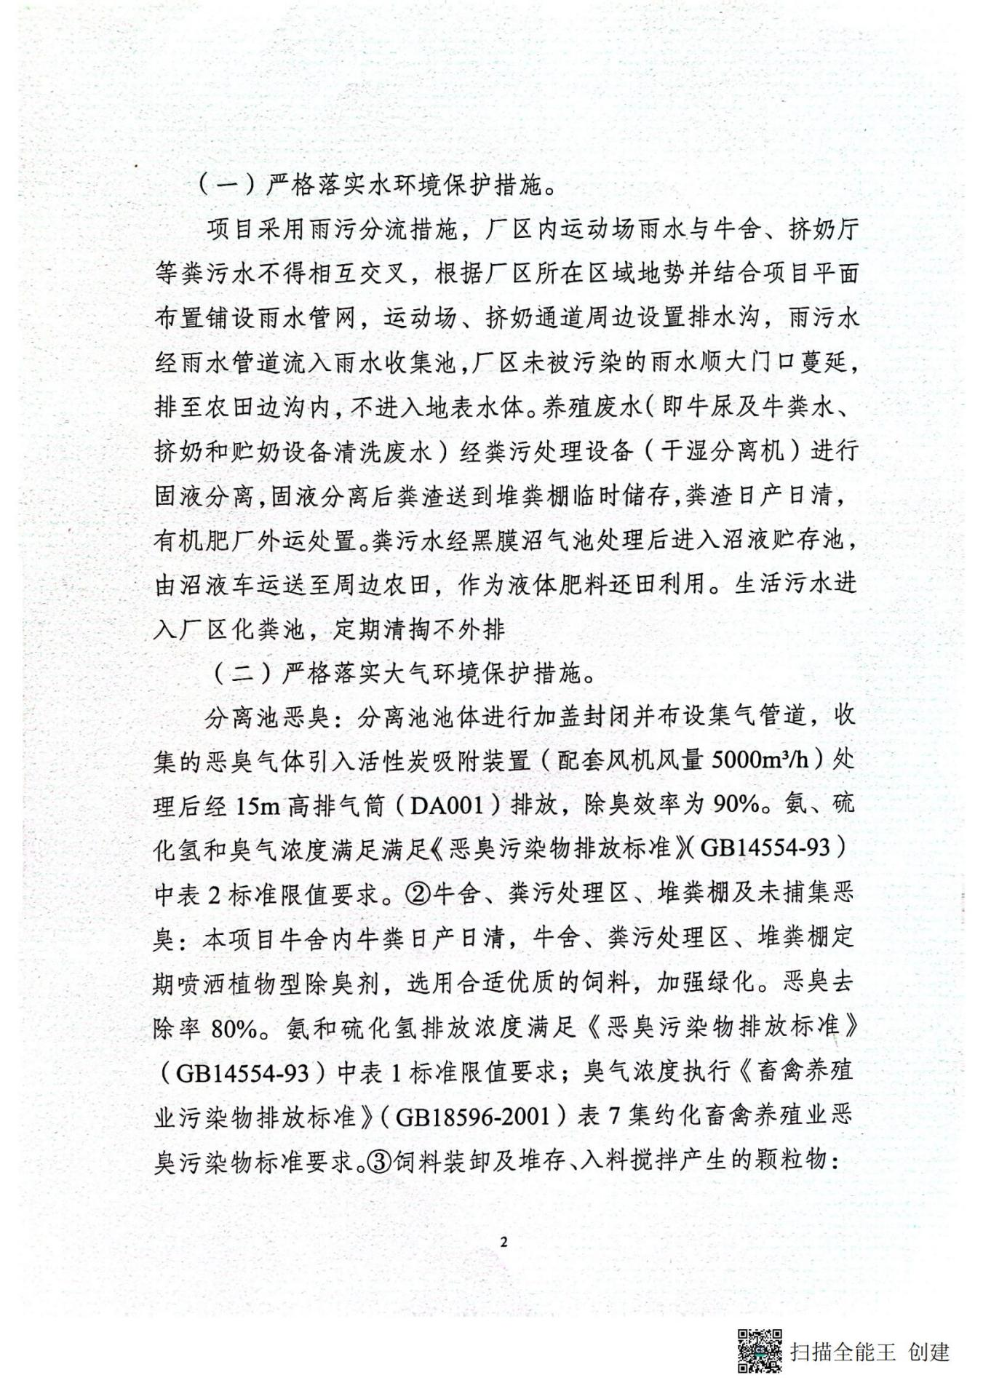

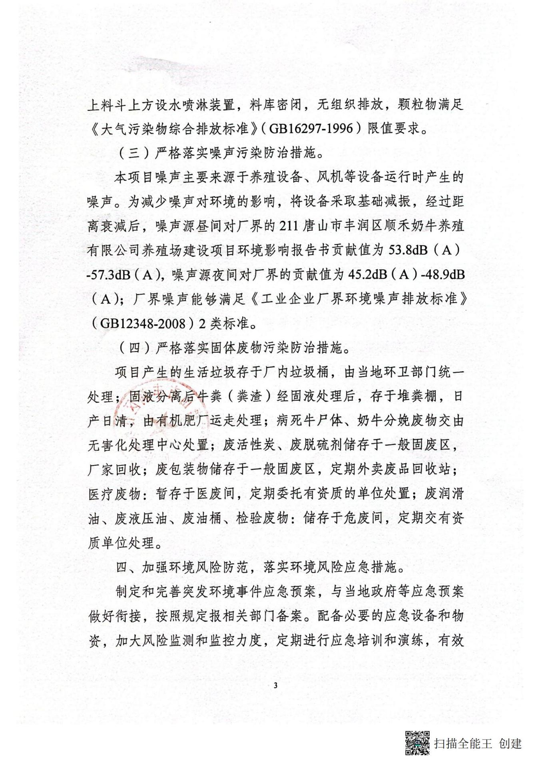

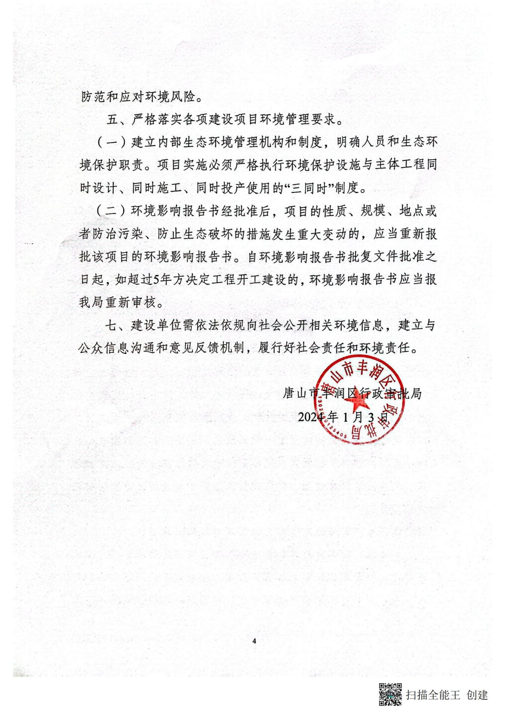

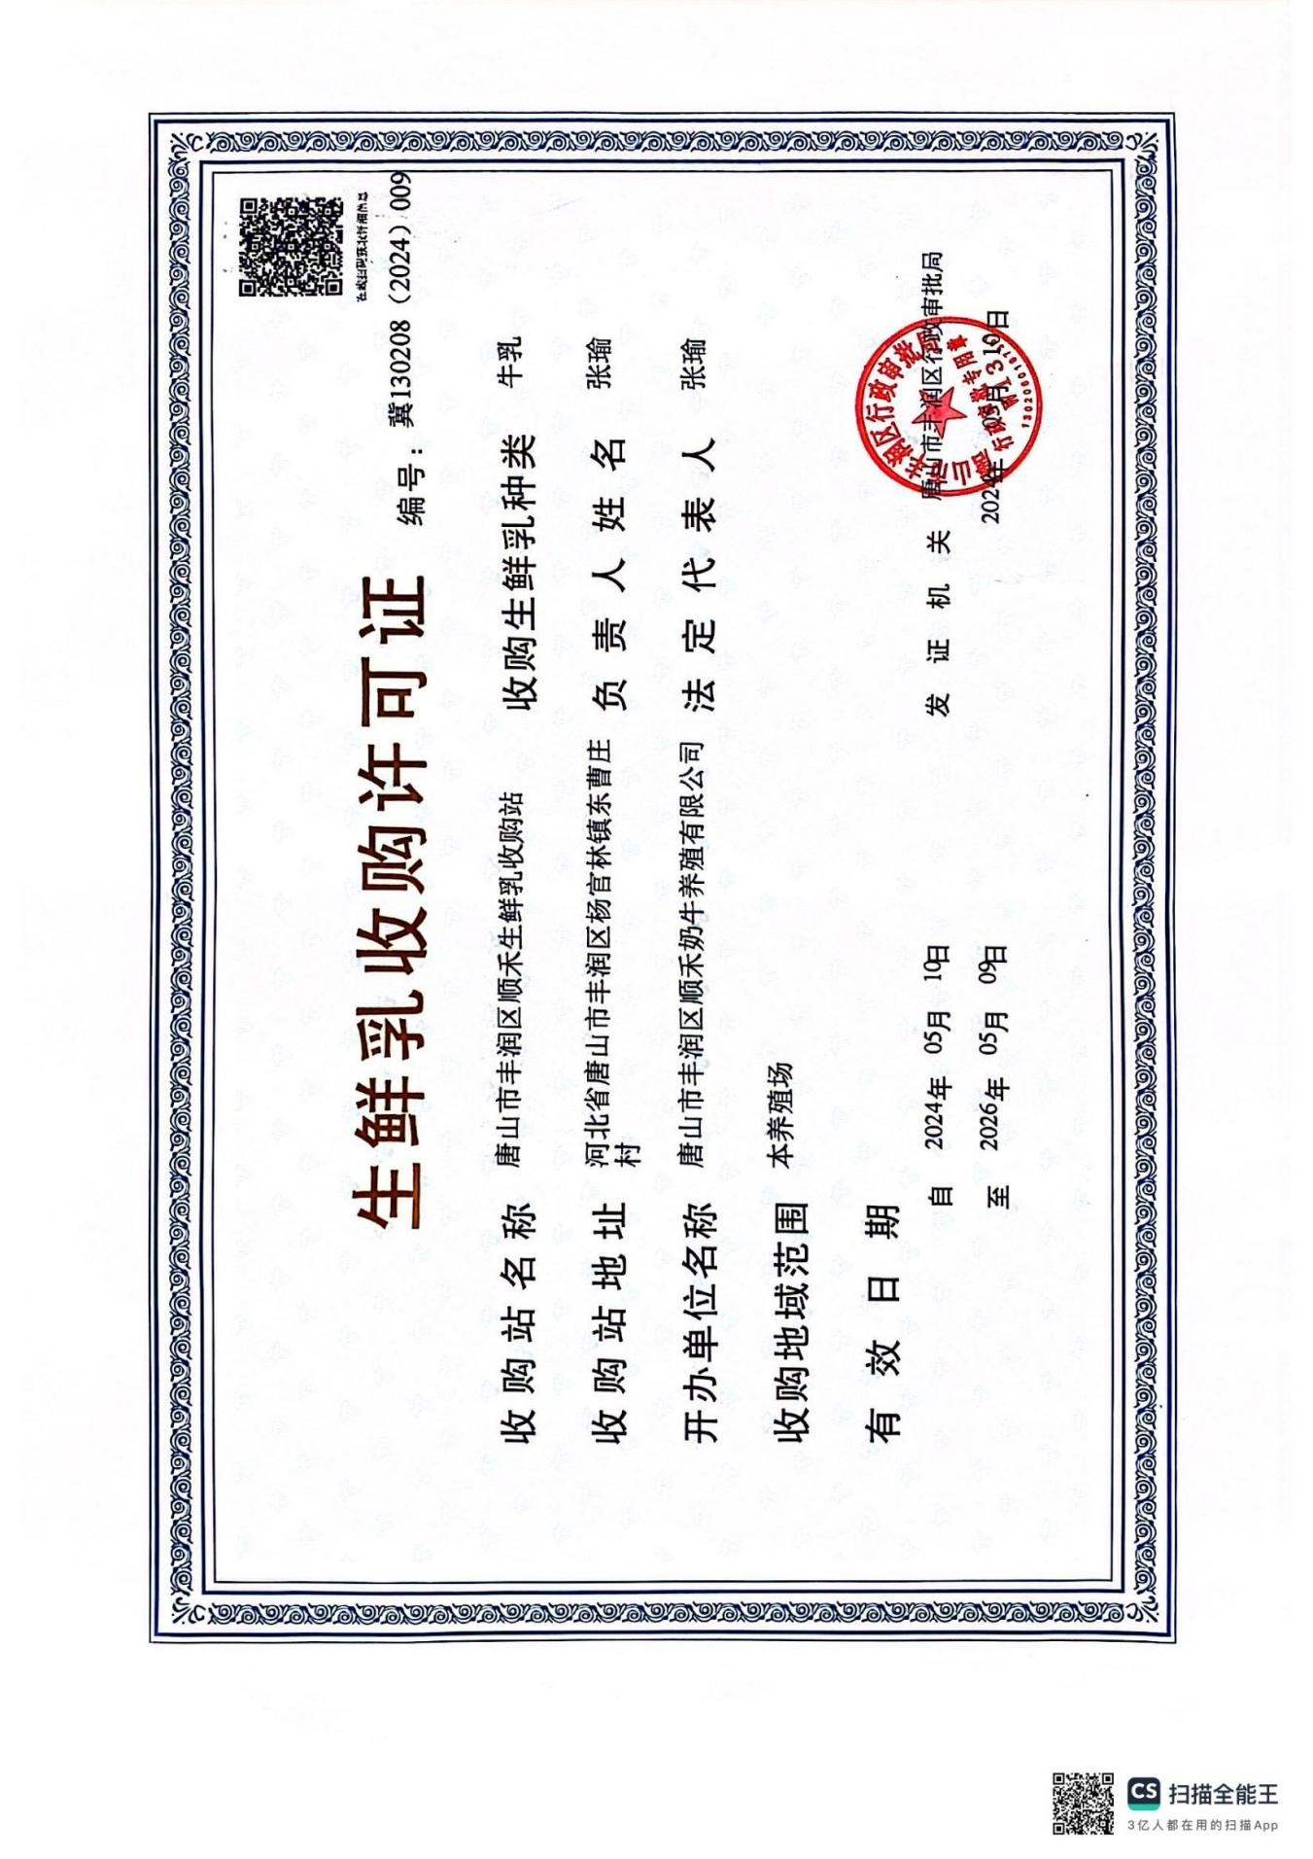

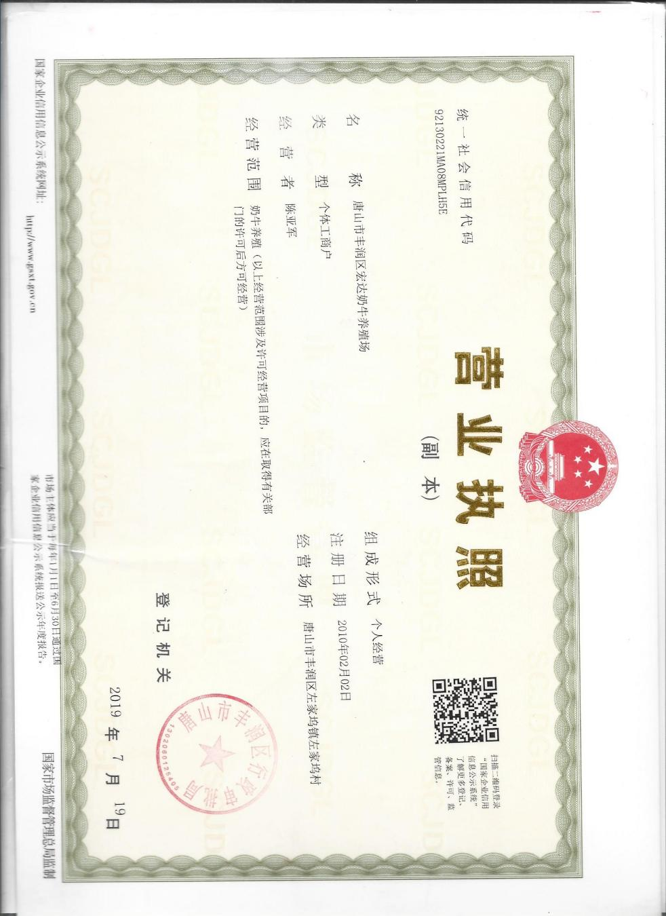
四、唐山市丰润区宏达奶牛养殖场附件资料
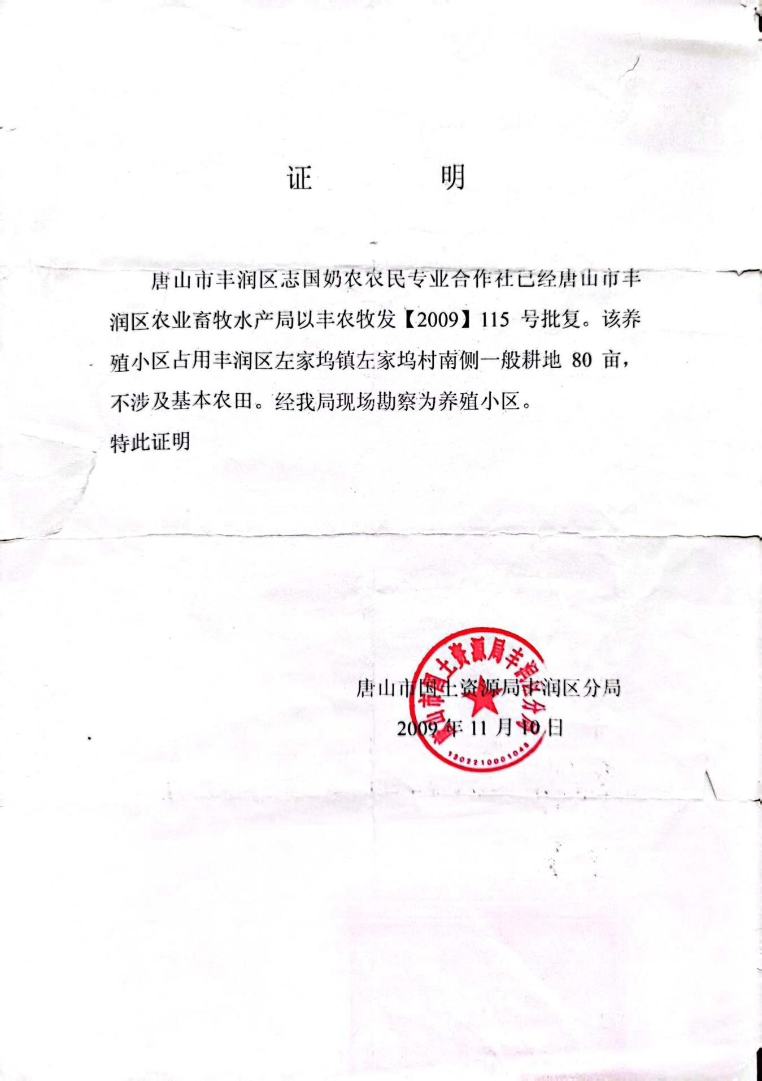
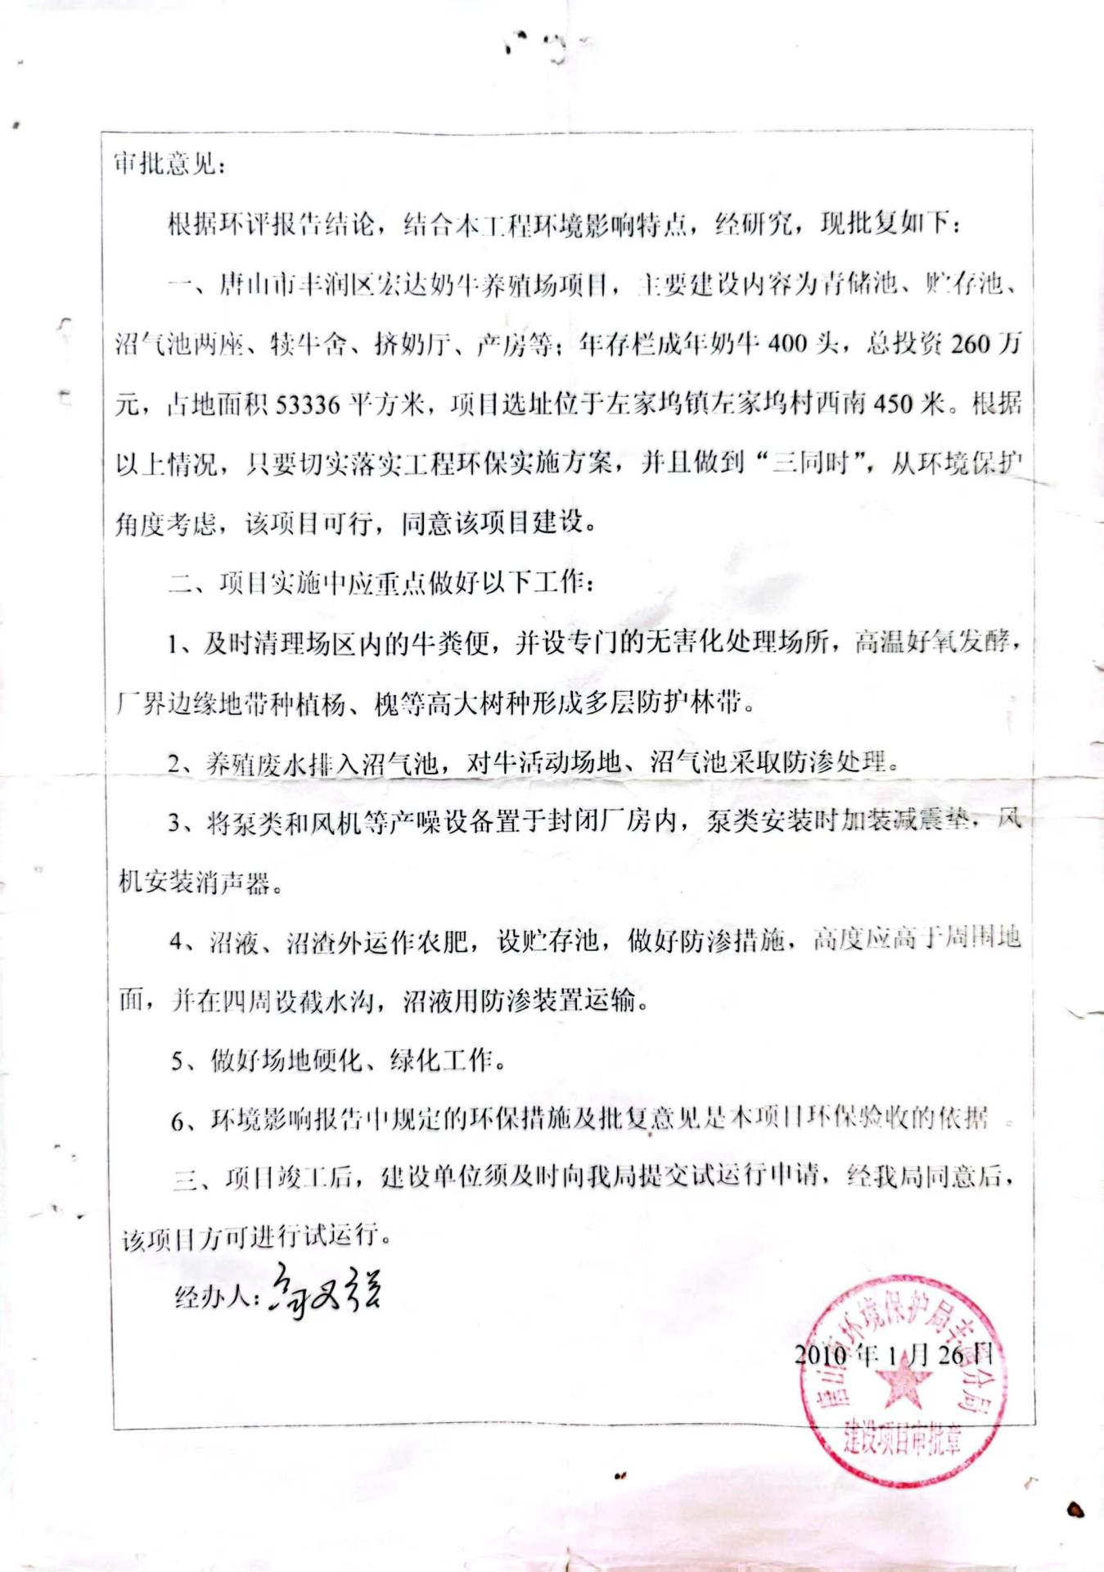

- 唐山市丰润区天亦奶牛养殖场附件资料

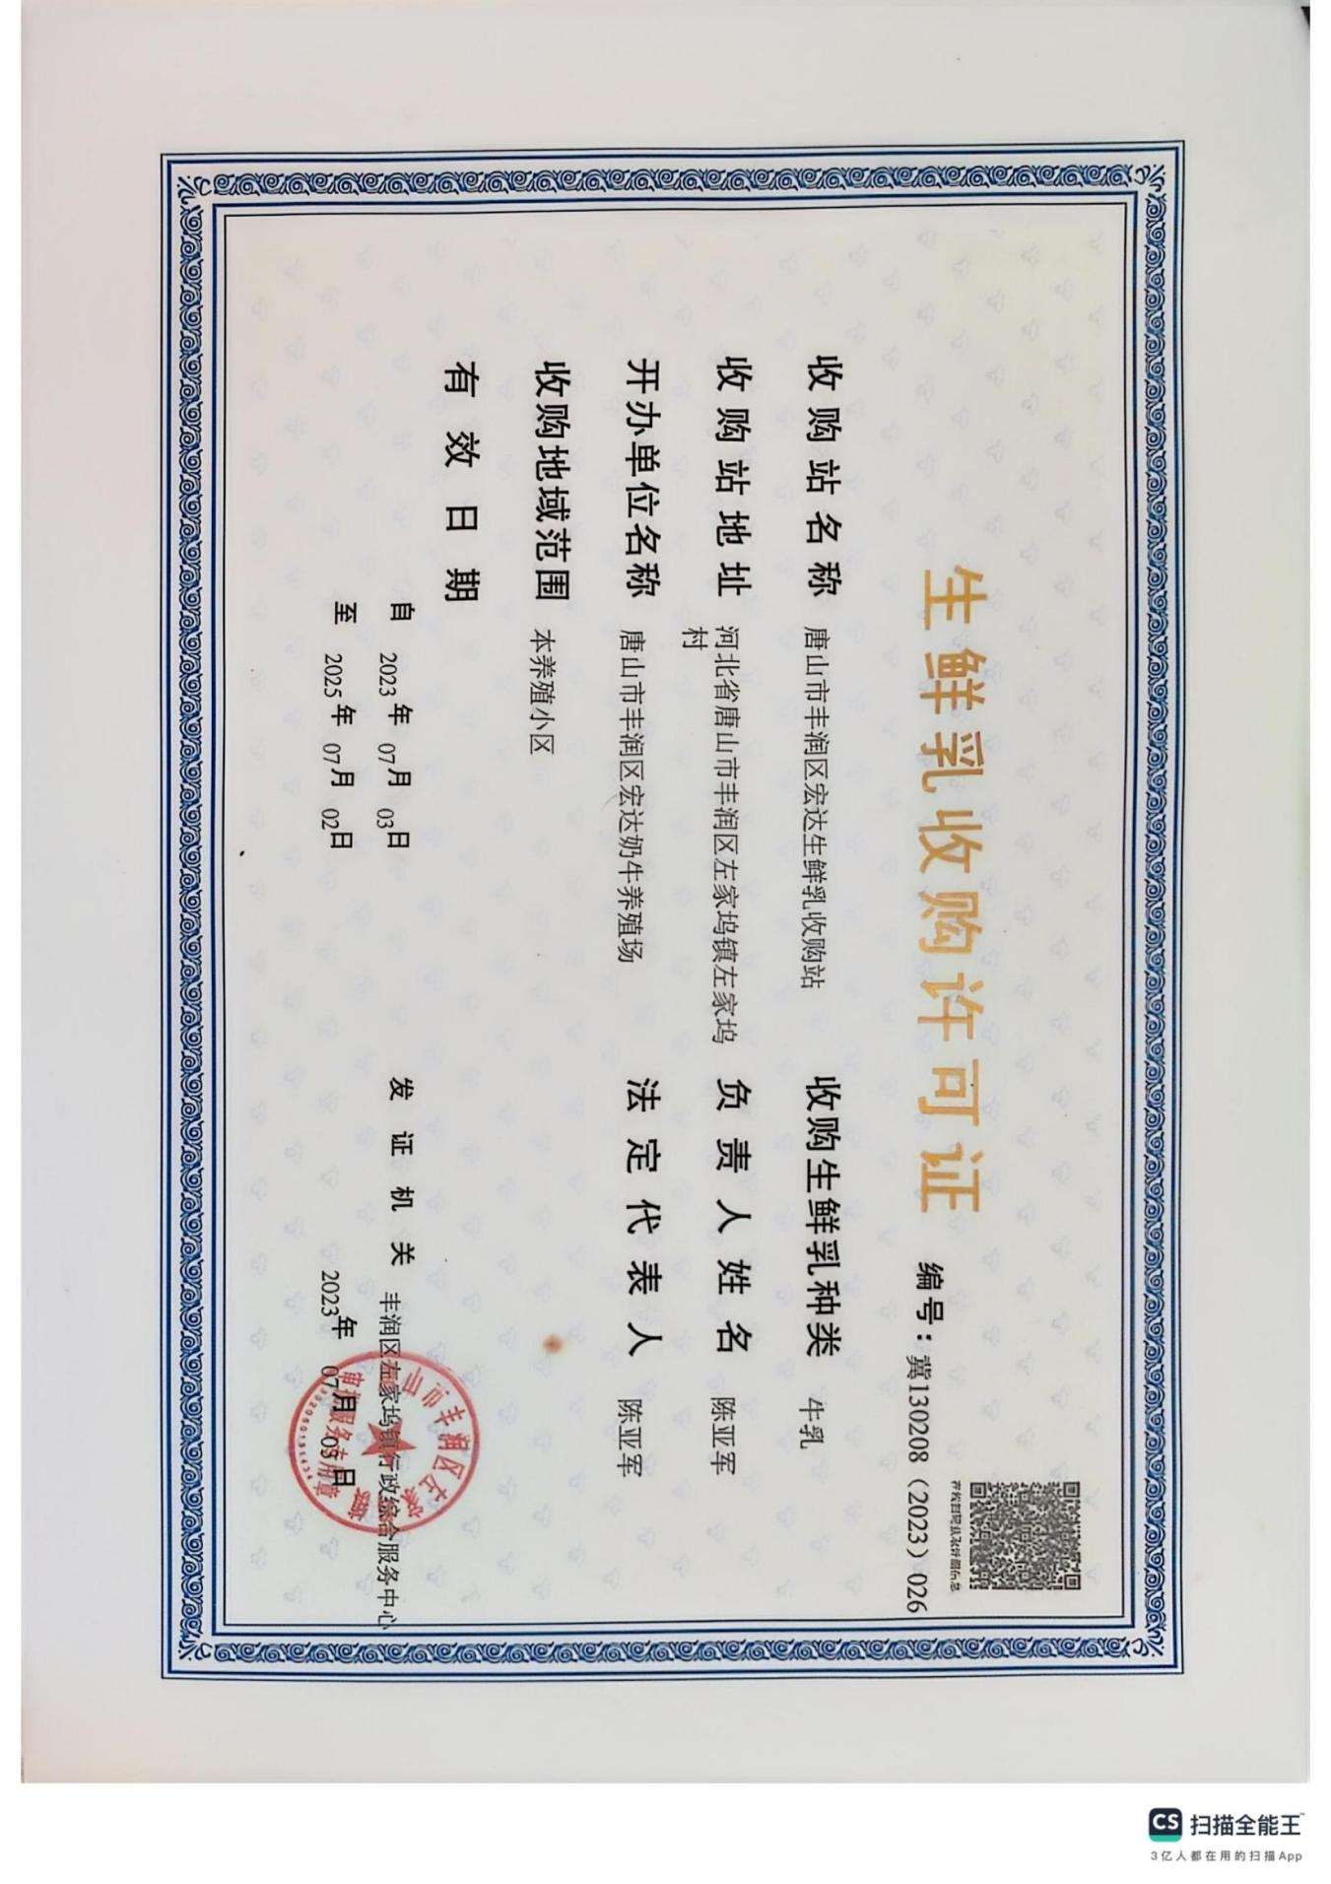
五、唐山市丰润区天亦奶牛养殖场附件资料
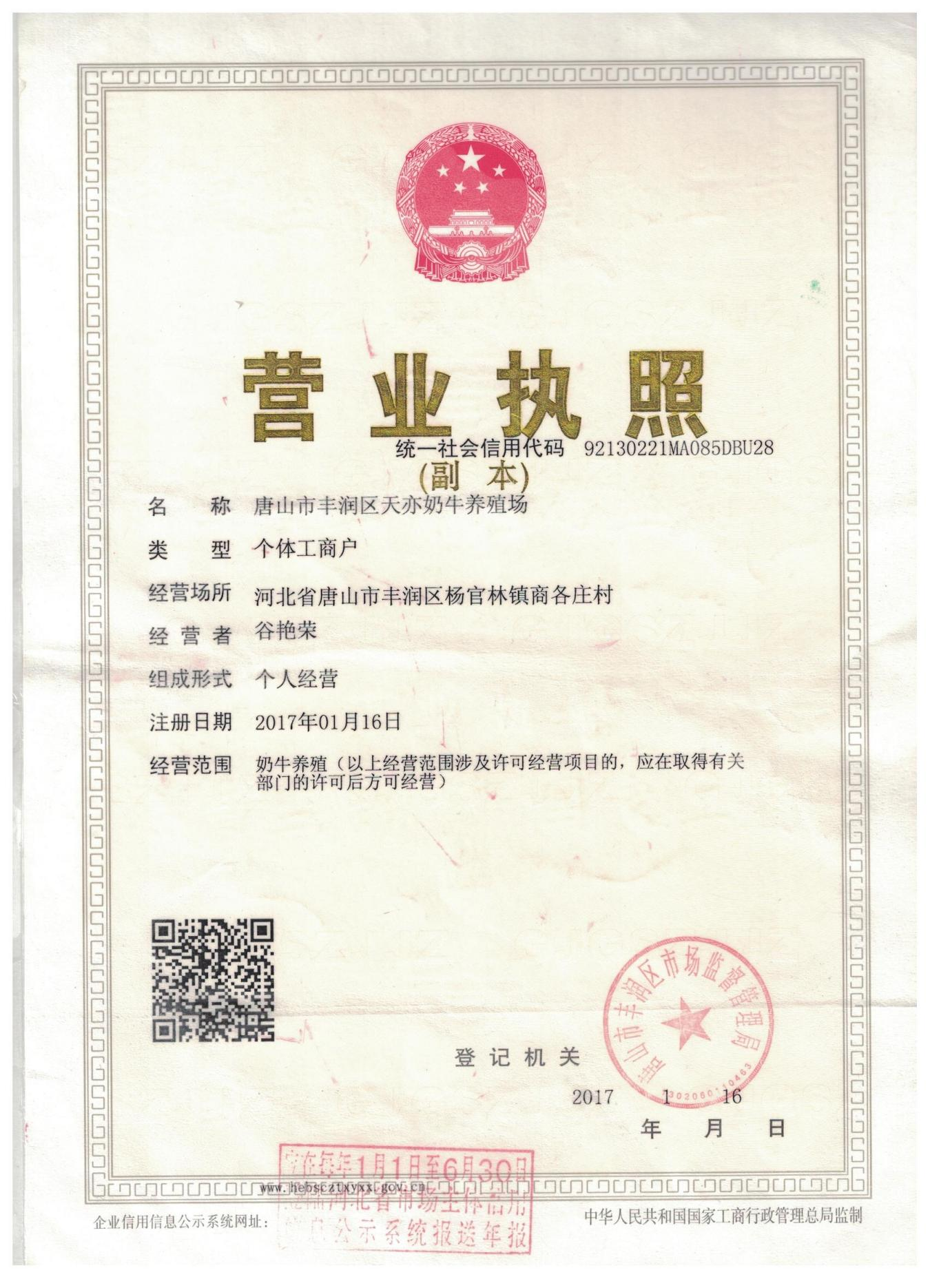
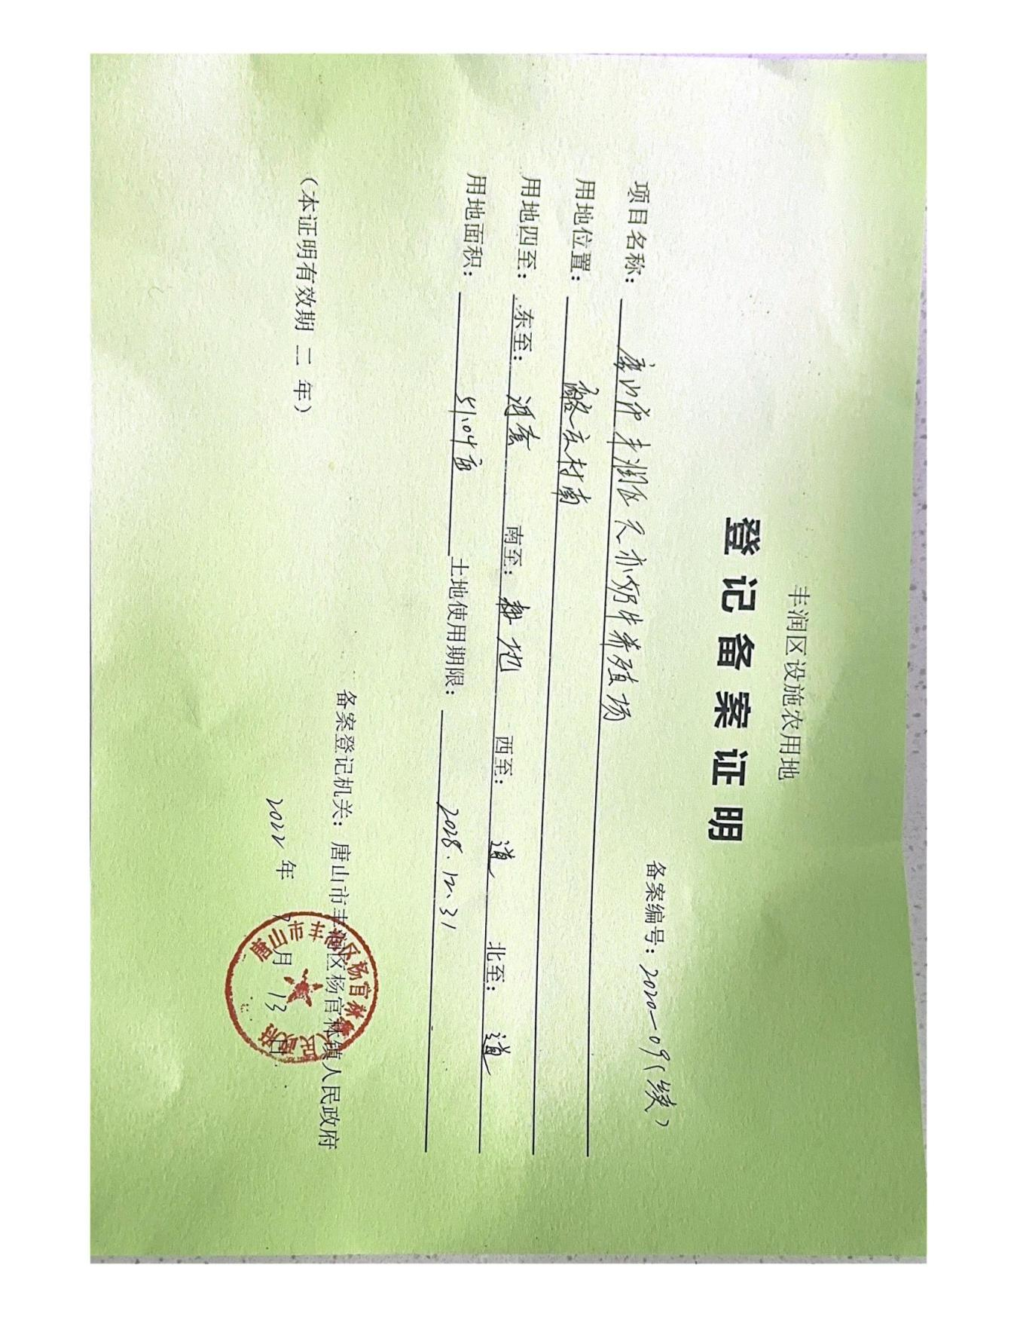
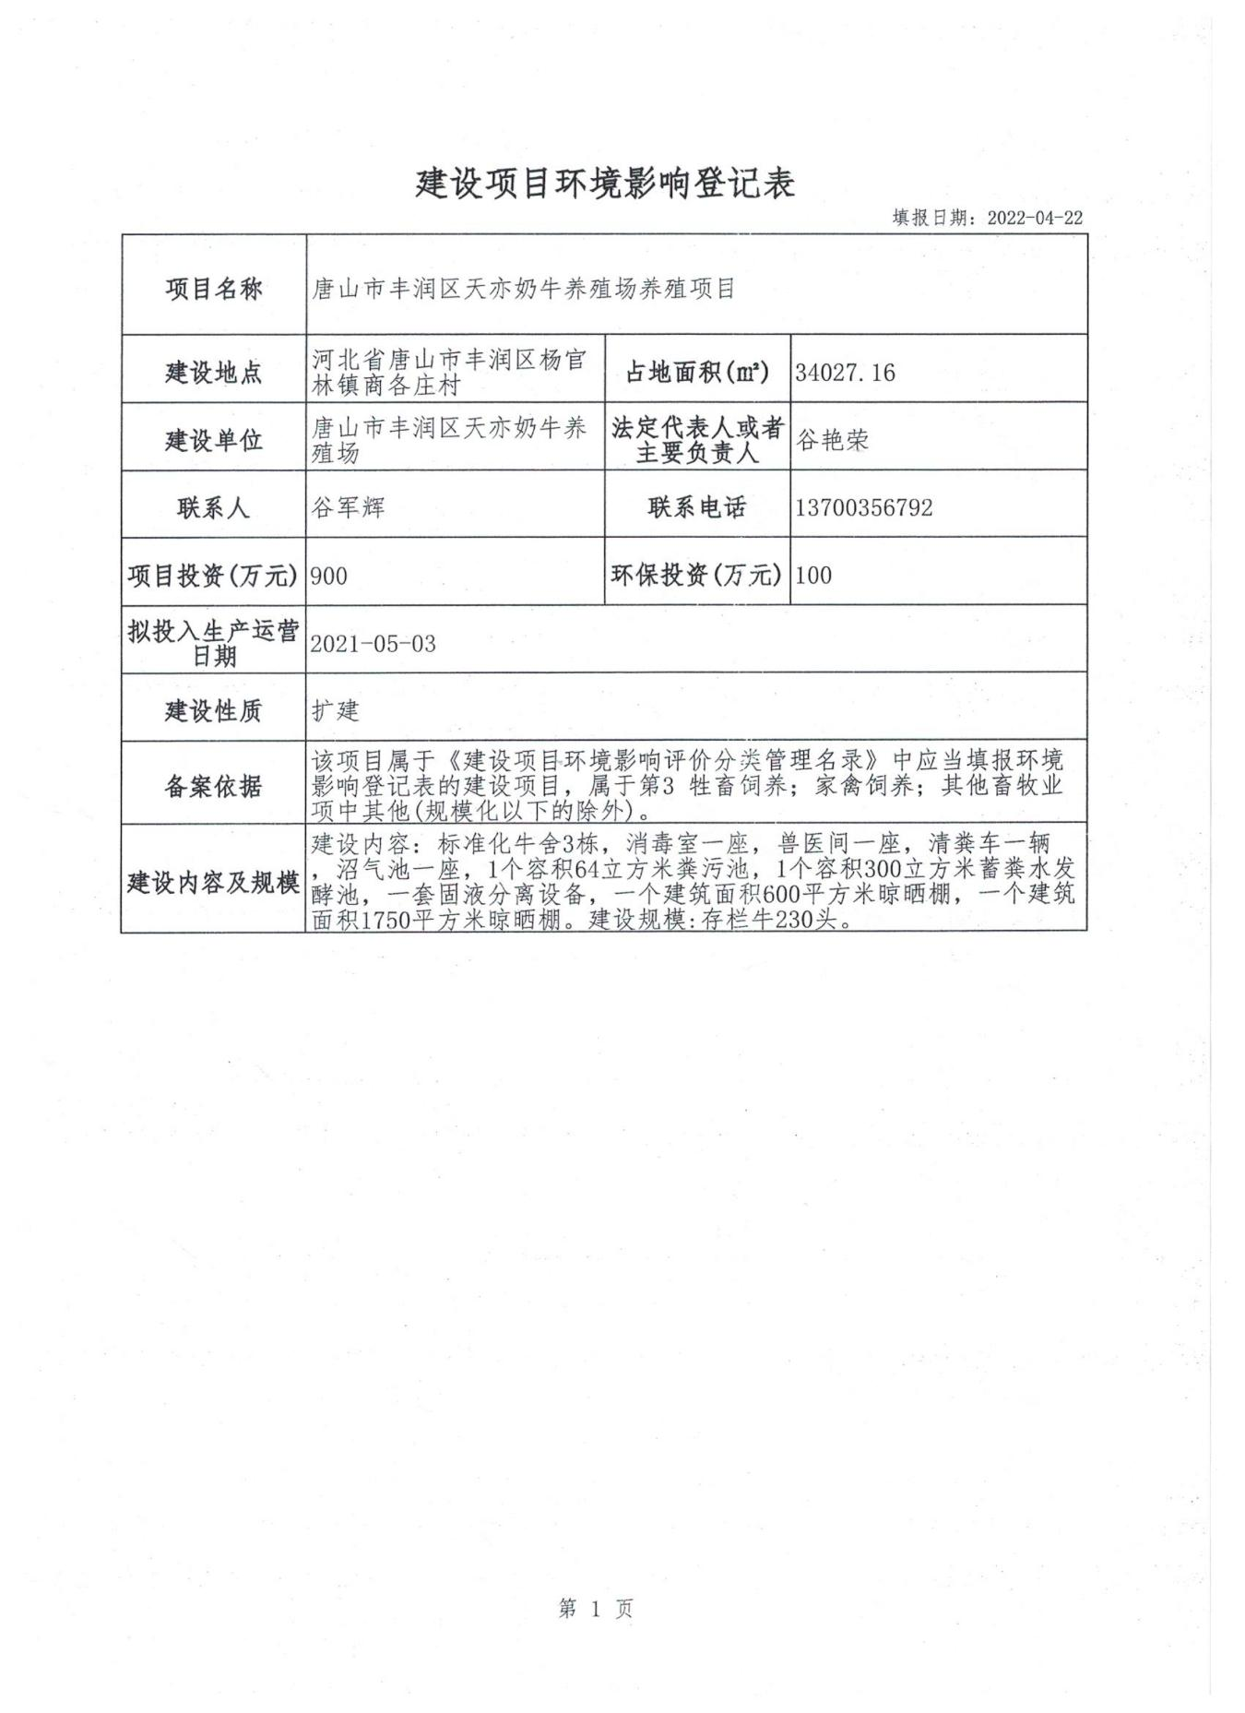

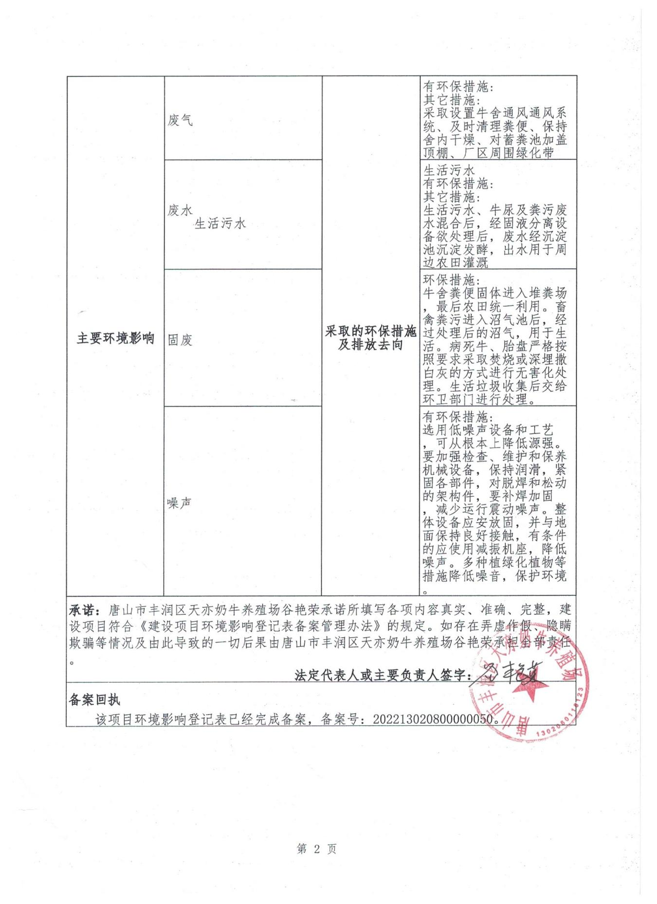
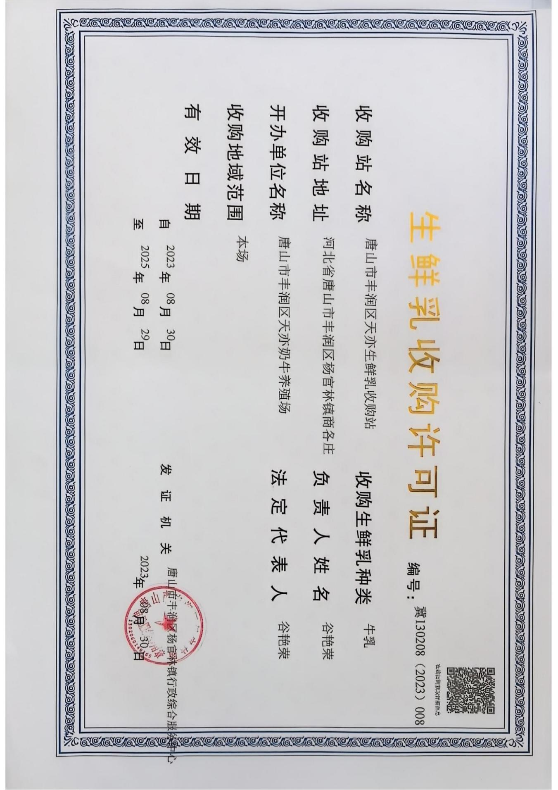
申报通知

